PROBIS BONTOHARU 2025

Bizagi Process Modeler

Table of Contents
PROBIS BONTOHARU 2025 1
Bizagi Process Modeler 1
1 SASARAN 33
1.1 PETA PROSES BISNIS KECAMATAN BONTOHARU 34
1.1.1 Process Elements 34
1.1.1.1 UTAMA 34
1.1.1.2 BTH 01. PENINGKATAN KEPERCAYAAN MASYARAKAT TERHADAP PELAYANAN UMUM 34
1.1.1.3 BTH 02. PENINGKATAN KAPASITAS DAN FASILITAS PERDESAAN 34
1.1.1.4 BTH 03. PENINGKATAN FASILITAS PELAYANAN KEAGAMAAN 34
1.1.1.5 BTH 04. PENINGKATAN UPAYA PELESTARIAN NILAI-NILAI BUDAYA DAN KEARIFAN LOKAL DENGAN MENGAKTUALISASIKAN PADA KEHIDUPAN SOSOAL 34
1.1.1.6 BTH 05. PENINGKATAN KUALITAS PEMERINTAHAN DESA 34
1.1.1.7 PENDUKUNG 34
1.1.1.8 BTH 06. PENINGKATAN KUALITAS PELAYANAN KEPADA MASYARAKAT 34
2 PROGRAM SASARAN PERTAMA 35
2.1 BTH 01. PENINGKATAN KEPERCAYAAN MASYARAKAT TERHADAP PELAYANAN UMUM 36
2.1.1 Process Elements 36
2.1.1.1 BTH 01.01. PENYELENGGARAAN PEMERINTAHAN DAN PELAYANAN PUBLIK 36
3 KEGIATAN PROGRAM SASARAN PERTAMA 37
3.1 BTH 01.01. PENYELENGGARAAN PEMERINTAHAN DAN PELAYANAN PUBLIK 38
3.1.1 Process Elements 38
3.1.1.1 BTH 01.01.01 PENINGKATAN EFEKTIFITAS KEGIATAN PEMERINTAHAN DI TINGKAT KECAMATAN 38
3.1.1.2 BTH 01.01.02 PENYELENGGARAAN URUSAN PEMERINTAHAN YANG TIDAK DILAKSANAKAN OLEH UNIT KERJA PERANGKAT DAERAH YANG ADA DI KECAMATAN 38
3.1.1.3 BTH 01.01.03 PELAKSANAAN URUSAN PEMERINTAHAN YANG DILIMPAHKAN KEPADA CAMAT 38
4 PENINGKATAN EFEKTIFITAS KEGIATAN PEMERINTAHAN DI TINGKAT KECAMATAN 39
4.1 BTH 01.01.01 cfm 01 PENINGKATAN EFEKTIFITAS KEGIATAN PEMERINTAHAN DI TINGKAT KECAMATAN 40
4.1.1 Process Elements 40
4.1.1.1 None 40
4.1.1.2 Melaksanakan Rapat Pencatatan Aset Desa/Kelurahan 40
4.1.1.3 Melakukan Monitoring dan Verifikasi Aset Desa/Kelurahan 40
4.1.1.4 Mengarsipkan Data KIB dari Desa dan Kelurahan 40
4.1.1.5 Membuat Laporan Hasil Monitoring Aset Desa/Kelurahan 40
4.1.1.6 None 40
4.1.1.7 KECAMATAN BONTOHARU 40
4.1.1.8 DESA/KELURAHAN 40
5 PENINGKATAN EFEKTIFITAS PELAKSANAAN PELAYANAN KEPADA MASYARAKAT DI WILAYAH KECAMATAN 41
5.1 BTH 01.01.02 cfm 01 PENINGKATAN EFEKTIFITAS PELAKSANAAN PELAYANAN KEPADA MASYARAKAT DI WILAYAH KECAMATAN 42
5.1.1 Process Elements 42
5.1.1.1 None 42
5.1.1.2 Menyiapkan Format Laporan Mutasi Kependudukan 42
5.1.1.3 Menyampaikan Format Laporan Mutasi Kependudukan 42
5.1.1.4 Melaporkan Data Mutasi Kependudukan Sesuai Format Setiap Bulan Berjalan 42
5.1.1.5 Menerima Laporan Mutasi Kependudukan Setiap Bulan Berjalann 42
5.1.1.6 Melakukan Rekap Mutasi Kependudukan Setiap Bulan Berjalan 42
5.1.1.7 Menyampaikan Laporan Mutasi Kependudukan Setiap Bulan Berjalan 42
5.1.1.8 Melaksanakan Rapat Evaluasi Penyusunan Laporan Mutasi Kependudukan 42
5.1.1.9 Melakukan Rekap Laporan Mutasi Kependudukan Akhir Tahun 43
5.1.1.10 Menyampaikan Rekap Laporan Mutasi Kependudukan Akhir Tahun 43
5.1.1.11 Mengarsipkan Laporan Mutasi Kependudukan 43
5.1.1.12 None 43
5.1.1.13 KECAMATAN BONTOHARU 43
5.1.1.14 DESA/KELURAHAN 43
5.1.1.15 DISDUKCAPIL 43
6 PELAKSANAAN URUSAN PEMERINTAHAN YANG TERKAIT DENGAN KEWENANGAN LAIN YANG DILIMPAHKAN 44
6.1 BTH 01.01.03 cfm 01 PELAKSANAAN URUSAN PEMERINTAHAN YANG TERKAIT DENGAN KEWENANGAN LAIN YANG DILIMPAHKAN 45
6.1.1 Process Elements 45
6.1.1.1 None 45
6.1.1.2 Menerima Surat Permintaan Profil Kecamatan 45
6.1.1.3 Melakukan Konsultasi Penyusunan Profil Kecamatan 45
6.1.1.4 Membuat Surat Permintaan Dokumen Profil Desa/Kelurahan 45
6.1.1.5 Melakukan Monitoring Data Profil Desa/Kelurahan 45
6.1.1.6 Melakukan Rapat Evaluasi Penyusunan Profil Tingkat Kecamatan 45
6.1.1.7 Menyusun Profil Kecamatan 45
6.1.1.8 Menyetor Profil Kecamatan 45
6.1.1.9 Mengarsipkan Profil 46
6.1.1.10 None 46
6.1.1.11 KECAMATAN BONTOHARU 46
6.1.1.12 DESA/KELURAHAN 46
6.1.1.13 BAGIAN PEMERINTAHAN SETDA 46
7 PROGRAM SASARAN KEDUA 47
7.1 BTH 02. PENINGKATAN KAPASITAS DAN FASILITAS PERDESAAN 48
7.1.1 Process Elements 48
7.1.1.1 BTH 02.01. PEMBERDAYAAN MASYARAKAT DESA DAN KELURAHAN 48
8 KEGIATAN PROGRAM SASARAN KEDUA 49
8.1 BTH 02.01. PEMBERDAYAAN MASYARAKAT DESA DAN KELURAHAN 50
8.1.1 Process Elements 50
8.1.1.1 BTH 02.01.01 PELAKSANAAN KOORDINASI KEGIATAN PEMBERDAYAAN DESA 50
8.1.1.2 BTH 02.01.02 PEMBERDAYAAN LEMBAGA KEMASYARAKATAN TINGKAT KECAMATAN 50
9 SINKRONISASI PROGRAM KERJA DAN KEGIATAN PEMBERDAYAAN MASYARAKAT YANG DILAKUKAN OLEH PEMERINTAH 51
9.1 BTH 02.01.01 cfm 01 SINKRONISASI PROGRAM KERJA DAN KEGIATAN PEMBERDAYAAN MASYARAKAT YANG DILAKUKAN OLEH PEMERINTAH DAN SWASTA DI WILAYAH KERJA KECAMATAN 52
9.1.1 Process Elements 52
9.1.1.1 None 52
9.1.1.2 Menyusun Rencana Kegiatan dan Anggaran 52
9.1.1.3 Melakukan Monitoring Pelaksanaan Rembuk Stunting Tingkat Desa 52
9.1.1.4 Melaksanakan Rembuk Stunting Kecamatan 52
9.1.1.5 Membuat Berita Acara Pelaksanaan Rembuk Stunting Kecamatan 52
9.1.1.6 Melakukan Pendataan dan Verifikasi Sasaran Stunting, Lokus Pemberian PMT 52
9.1.1.7 Membuat PMT untuk Sasaran Stanting 52
9.1.1.8 Melakukan Penyaluran PMT 53
9.1.1.9 Membuat Laporan Kegiatan dan Keuangan 53
9.1.1.10 None 53
9.1.1.11 KECAMATAN BONTOHARU 53
9.1.1.12 DESA/KELURAHAN 53
10 PENINGKATAN EFEKTIFITAS KEGIATAN PEMBERDAYAAN MASYARAKAT DI WILAYAH KECAMATAN 54
10.1 BTH 02.01.01 cfm 02 PENINGKATAN EFEKTIFITAS KEGIATAN PEMBERDAYAAN MASYARAKAT DI WILAYAH KECAMATAN 55
10.1.1 Process Elements 55
10.1.1.1 None 55
10.1.1.2 Mengajukan Permohonan Kegiatan dan Anggaran 55
10.1.1.3 Melakukan Verifikasi Kegiatan dan Anggaran 55
10.1.1.4 Melaksanakan Program dan Kegiatan PKK 55
10.1.1.5 Melakukan Pembinaan PKK Desa/Kelurahan 55
10.1.1.6 Memfasilitasi Kegiatan PKK Kabupaten dan Desa 55
10.1.1.7 Membuat Laporan Keuangan dan Kegiatan 55
10.1.1.8 None 55
10.1.1.9 PKK KECAMATAN BONTOHARU 56
10.1.1.10 PKK DESA/KELURAHAN 56
11 FASILITASI PENGEMBANGAN USAHA EKONOMI MASYARAKAT 57
11.1 BTH 02.01.02 cfm 01 FASILITASI PENGEMBANGAN USAHA EKONOMI MASYARAKAT 58
11.1.1 Process Elements 58
11.1.1.1 None 58
11.1.1.2 Menyusun Rencana Kegiatan dan Anggaran 58
11.1.1.3 Melakukan Fasilitasi Pengembangan Usaha Ekonomi Masyarakat 58
11.1.1.4 Memberdayakan Masyarakat 58
11.1.1.5 Membuat Laporan Kegiatan dan Keuangan 58
11.1.1.6 None 58
11.1.1.7 KECAMATAN BONTOHARU 58
11.1.1.8 DESA/KELURAHAN 58
12 PROGRAM SASARAN KETIGA 59
12.1 BTH 03. PENINGKATAN FASILITAS PELAYANAN KEAGAMAAN 60
12.1.1 Process Elements 60
12.1.1.1 BTH 03.01. PELAKSANAAN KOORDINASI KETENTRAMAN DAN KETERTIBAN UMUM 60
13 KEGIATAN PROGRAM SASARAN KETIGA 61
13.1 BTH 03.01. PELAKSANAAN KOORDINASI KETENTRAMAN DAN KETERTIBAN UMUM 62
13.1.1 Process Elements 62
13.1.1.1 BTH 03.01.01. PELAKSANAAN KOORDINASI UPAYA PENYELENGGARAAN KETENTRAMAN DAN KETERTIBAN UMUM 62
13.1.1.2 BTH 03.01.02 PELAKSANAAN KOORDINASI PENERAPAN DAN PENEGAKAN PERATURAN DAERAH DAN PERATURAN KEPALA DAERAH 62
14 SINERGITAS DENGAN POLRI, TNI DAN INSTANSI VERTIKAL 63
14.1 BTH 03.01.01.cfm 01 SINERGITAS DENGAN KEPOLISIAN NEGARA REPUBLIK INDONESIA, TNI DAN INSTANSI VERTIKAL DI WILAYAH KECAMATAN 64
14.1.1 Process Elements 64
14.1.1.1 None 64
14.1.1.2 Mengidentifikasi Area-area yang Membutuhkan Kolaborasi antar Kecamatan, TNI, Polri dan Instansi Vertikal Terkait 64
14.1.1.3 Melakukan Rapat Koordinasi dengan Instansi Terkait 64
14.1.1.4 Menyusun Daftar Kegiatan yang Membutuhkan Kerjasama Lintas Instansi 64
14.1.1.5 Membentuk Tim Gabungan Untuk Melancarkan Program serta Pembagian Tugas 64
14.1.1.6 Menerapkan Program Pengamanan, Penegakan Hukum, atau Program Pembangunan Lainnya yang Melibatkan Sinergitas 64
14.1.1.7 Melakukan Monotoring Kasus Kriminalitas 64
14.1.1.8 Melakukan Rapat Evaluasi dan Pelaporan Hasil Kegiatan 65
14.1.1.9 None 65
14.1.1.10 KECAMATAN BONTOHARU 65
14.1.1.11 DESA/KELURAHAN 65
14.2 TNI 65
14.2.1 Process Elements 65
14.2.1.1 Melakukan Koordinasi Kasus Kriminalitas 65
14.3 POLRI 65
14.3.1 Process Elements 65
14.3.1.1 Melakukan Koordinasi Kasus Kriminalitas 65
15 KOORDINASI SINERGI DENGAN PERANGKAT DAERAH YANG TUGAS DAN FUNGSINYA DI BIDANG PENEGAKAN PERATURAN UU 66
15.1 BTH 03.01.02 cfm 01 KOORDINASI/SINERGI DENGAN PERANGKAT DAERAH YANG TUGAS DAN FUNGSINYA DI BIDANG PENEGAKAN PERATURAN PERUNDANG-UNDANGAN DAN/ATAU KEPOLISIAN NEGARA REPUBLIK INDONESIA 67
15.1.1 Process Elements 67
15.1.1.1 None 67
15.1.1.2 Menerima Pemberitahuan Pembaharuan Peraturan Perundang-Undangan 67
15.1.1.3 Melaksanakan Sosialisasi Terkait Perda/Peraturan yang akan Diterapkan 67
15.1.1.4 Melakukan Pengawasan dan Pemantauan 67
15.1.1.5 Mengidentifikasi Pelanggaran yang Terjadi 67
15.1.1.6 Menindaklanjuti Pelanggaran yang Terjadi 67
15.1.1.7 Melakukan Koordinasi Penyelesaian Masalah 67
15.1.1.8 Melakukan Koordinasi Penyelesaian Masalah 68
15.1.1.9 Melakukan Evaluasi dan Perbaikan Terhadap Efektifitas Peraturan Yang Ditekkan 68
15.1.1.10 Membuat Laporan Hasil Kegiatan 68
15.1.1.11 None 68
15.1.1.12 KECAMATAN BONTOHARU 68
15.1.1.13 DESA/KELURAHAN 68
15.1.1.14 SAT POL PP, DAMKAR DAN PENYELAMATAN 68
15.1.1.15 DINAS PERTANIAN DAN KETAHANAN PANGAN 68
15.2 TNI 68
15.2.1 Process Elements 68
15.2.1.1 Melakukan Koordinasi Penyelesaian Masalah 68
15.3 POLRI 69
15.3.1 Process Elements 69
15.3.1.1 Melakukan Koordinasi Penyelesaian Masalah 69
16 PROGRAM SASARAN KEEMPAT 70
16.1 BTH 04. PENINGKATAN UPAYA PELESTARIAN NILAI-NILAI BUDAYA DAN KEARIFAN LOKAL DENGAN MENGAKTUALISASIKAN PADA KEHIDUPAN SOSOAL 71
16.1.1 Process Elements 71
16.1.1.1 BTH 04.01. PENYELENGGARAAN URUSAN PEMERINTAHAN UMUM 71
17 KEGIATAN PROGRAM SASARAN KEEMPAT 72
17.1 BTH 04.01. PENYELENGGARAAN URUSAN PEMERINTAHAN UMUM 73
17.1.1 Process Elements 73
17.1.1.1 BTH 04.01.01. PENYELENGGARAAN URUSAN PEMERINTAHAN UMUM SESUAI PENUGASAN KEPALA DAERAH 73
18 PEMBINAAN WAWASAN KEBANGSAAN DAN KETAHANAN NASIONAL DALAM RANGKA MEMANTAPKAN PENGAMALAN PANCASILA, 74
18.1 BTH 04.01.01 cfm 01 PEMBINAAN WAWASAN KEBANGSAAN DAN KETAHANAN NASIONAL DALAM RANGKA MEMANTAPKAN PENGAMALAN PANCASILA, PELAKSANAAN UUD TAHUN 1945, PELESTARIAN BHINNEKA TUNGGAL IKA SERTA PEMERTAHANAN DAN PEMELIHARAAN KEUTUHAN NKRI 76
18.1.1 Process Elements 76
18.1.1.1 None 76
18.1.1.2 Menerima Penyampaian Terkait Pelaksanan HUT RI 76
18.1.1.3 Melakukan Konsultasi Terkait Pelaksanaan HUT RI 76
18.1.1.4 Melaksanakan Rapat Koordinasi Persiapan HUT RI 76
18.1.1.5 Melaksanakan Rapat Pembentukan Tim/Panitia HUT RI 76
18.1.1.6 Melaksanakan Technical Meeting 76
18.1.1.7 Melakukan Konsultasi Permintaaan IRUP 76
18.1.1.8 Melakukan Koordinasi Permintaan P3K 77
18.1.1.9 Melakukan Konsultasi Permintaan Pengamanan Lalu Lintas 77
18.1.1.10 Melaksanakan Upacara Pembukaan Lomba Olahraga dan Seni 77
18.1.1.11 Melakukan Persiapan Pelaksanaan UpacaraPeringatan HUT RI 77
18.1.1.12 Melaksanakan Malam Ramah Tamah Sekaligus Pengumuman dan Penerimaan Hadiah Juara Lomba Olahraga dan Seni 77
18.1.1.13 Menerima Surat Pemberitahuan Pelaksanaan Upacara hari Pramuka Tingkat Kecamatan Bontoharu 77
18.1.1.14 Melakukan Persiapan Pelaksanaan Upacara Hari Pramuka 77
18.1.1.15 Menyampaikan Undangan Pelaksanaan Upacara Peringatan HUT RI Tingkat Kecamatan 77
18.1.1.16 Melaksanakan Upacara Peringatan Hari Pramuka 77
18.1.1.17 Menerima Surat Penyampaian Pelaksanaan Hari Jadi Selayar 77
18.1.1.18 Melakukan Konsultasi Pelaksanaan Hari Jadi Selayar Tingkat Kecamatan 78
18.1.1.19 Melaksanakan Rapat Persiapan Hari Jadi Selayar 78
18.1.1.20 Melaksanakan Peringatan Hari Jadi Selayar 78
18.1.1.21 Membuat Laporan Pertanggungjawaban Kegiatan Pelaksanaan HUT RI 78
18.1.1.22 Membuat Laporan Pertanggungjawaban Kegiatan Peringatan Hari Pramuka 78
18.1.1.23 Membuat Laporan Pertanggungjawaban Kegiatan Pelaksanaan Hari Jadi Selayar 78
18.1.1.24 None 78
18.1.1.25 KECAMATAN BONTOHARU 78
18.1.1.26 DESA/KELURAHAN 78
18.1.1.27 HUMAS SETDA 78
18.1.1.28 SAT POL PP 78
18.1.1.29 PUSKESMAS BONTOHARU 79
18.1.1.30 DINAS PERHUBUNGAN 79
18.2 KUA BONTOHARU 79
18.2.1 Process Elements 79
18.2.1.1 Melakukan Konsultasi Permintaan Pembaca Doa 79
18.3 SAR 79
18.3.1 Process Elements 79
18.3.1.1 Melakukan Konsultasi Terkait Peminjaman Lokasi Lomba 79
18.4 TNI 79
18.4.1 Process Elements 79
18.4.1.1 Melakukan Konsultasi Permintaan Pelatih Paskib dan Pelaksana Upacara 79
18.5 POLRI 80
18.5.1 Process Elements 80
18.5.1.1 Melakukan Konsultasi Permintaan Pelatih Paskib dan Pelaksana Upacara 80
18.6 PURNA PASKIB INDONESIA 80
18.6.1 Process Elements 80
18.6.1.1 Melakukan Konsultasi Terkait Personel Pasukan Paskibraka untuk Peringatan Upacara HUT RI 80
18.7 KWARRAN KECAMATAN BONTOHARU 80
18.7.1 Process Elements 80
18.7.1.1 Melakukan Koordinasi Terkait Pelaksanaan Upacara Hari Pramuka 80
18.8 KWARCAP KECAMATAN BONTOHARU 80
18.8.1 Process Elements 80
18.8.1.1 Melakukan Koordinasi Terkait Permintaan Inspektur Upacara Hari Pramuka 81
19 PEMBINAAN KERUKUNAN ANTAR SUKU DAN INTRASUKU, UMAT BERAGAMA, RAS DAN GOLONGAN LAINNYA 82
19.1 BTH 04.01.01 cfm 02 PEMBINAAN KERUKUNAN ANTAR SUKU DAN INTRASUKU, UMAT BERAGAMA, RAS DAN GOLONGAN LAINNYA GUNA MEWUJUDKAN STABILITAS KEAGAMAAN LOKAL, REGIONAL DAN NASIONAL 83
19.1.1 Process Elements 83
19.1.1.1 None 83
19.1.1.2 Menerima Jadwal Pelaksanaan STQH Tingkat Kabupaten dari Kesra 83
19.1.1.3 Melakukan Koordinasi Pelaksanaan STQH Tingkat Kecamatan 83
19.1.1.4 Melakukan Rapat Persiapan Pelaksanaan STQH Tingkat Kecamatan 83
19.1.1.5 Permintaan Peserta Lomba STQH Tingkat Kecamatan 83
19.1.1.6 Melaksanakan Kegiatan STQH Tingkat Kecamatan 83
19.1.1.7 Melakukan Pembinaan Peserta STQH Tingkat Kabupaten 83
19.1.1.8 Melakukan persiapan Pendampingan Kafilah Kecamatan untuk Mengikuti STQH Tingkat Kabupaten 84
19.1.1.9 Melakukan Pendampingan Kafilah Kecamatan untuk Mengikuti STQH Tingkat Kabupaten 84
19.1.1.10 Menyusun Laporan Hasil Kegiatan Pelaksanaan STQH 84
19.1.1.11 None 84
19.1.1.12 KECAMATAN BONTOHARU 84
19.1.1.13 DESA/KELURAHAN 84
19.1.1.14 KESRA 84
19.2 KUA KECAMATAN BONTOHARU 84
19.2.1 Process Elements 84
19.2.1.1 Melakukan Koordinasi Pelaksanaan STQH Tingkat Kecamatan 84
19.2.1.2 Melakukan Koordinasi Pelaksanaan STQH Tingkat Kabupaten 84
19.3 PESANTREN BABUSSALAM 85
19.3.1 Process Elements 85
19.3.1.1 Melakukan Koordinasi Pelaksanaan STQH Tingkat Kecamatan 85
20 PROGRAM SASARAN KELIMA 86
20.1 BTH 05. PENINGKATAN KUALITAS PEMERINTAHAN DESA 87
20.1.1 Process Elements 87
20.1.1.1 BTH 05.01. PEMBINAAN DAN PENGAWASAN PEMERINTAHAN DESA 87
21 KEGIATAN PROGRAM SASARAN KE LIMA 88
21.1 BTH 05.01. PEMBINAAN DAN PENGAWASAN PEMERINTAHAN DESA 89
21.1.1 Process Elements 89
21.1.1.1 BTH 05.01.01. FASILITASI, REKOMENDASI DAN KOORDINASI PEMBINAAN DAN PENGAWASAN PEMERINTAHAN DESA 89
22 FASILITASI SINKRONISASI PERENCANAAN PEMBANGUNAN DAERAH DENGAN PEMBANGUNAN DESA 90
22.1 BTH 05.01.01 cfm 01 FASILITASI SINKRONISASI PERENCANAAN PEMBANGUNAN DAERAH DENGAN PEMBANGUNAN DESA 91
22.1.1 Process Elements 91
22.1.1.1 None 91
22.1.1.2 Membuat Jadwal Monitoring Penerimaan PBB-P2 Desa/Kelurahan 91
22.1.1.3 Menyampaikan Jadwal Monitoring Penerimaan PBB-P2 Desa/Kelurahan 91
22.1.1.4 Melakukan Persiapan Monitoring PBB-P2 Desa/Kelurahan 91
22.1.1.5 Melakukan Monitoring PBB-P2 91
22.1.1.6 Mengumpulkan Data Obyek Pajak 91
22.1.1.7 Melakukan Pemutakhiran Data Obyek Pajak 91
22.1.1.8 Melakukan Konsultasi Terkait PBB-P2 91
22.1.1.9 Melaksanakan Rapat Koordinasi Realisasi PPB-P2 92
22.1.1.10 Menyusun Laporan Pertanggungjawaban 92
22.1.1.11 None 92
22.1.1.12 KECAMATAN BONTOHARU 92
22.1.1.13 DESA/KELURAHAN 92
22.1.1.14 BPKPD 92
23 FASILITASI PELAKSANAAN TUGAS, FUNGSI DAN KEWAJIBAN LEMBAGA KEMASYARAKATAN 93
23.1 BTH 05.01.01 cfm 02 FASILITASI PELAKSANAAN TUGAS, FUNGSI DAN KEWAJIBAN LEMBAGA KEMASYARAKATAN 94
23.1.1 Process Elements 94
23.1.1.1 None 94
23.1.1.2 Menyusun Rencana Kegiatan dan Anggaran 94
23.1.1.3 Membuat Laporan Kecamatan Sehat 94
23.1.1.4 Melakukan Monitoring Pelaksanaan Kegiatan Desa Sehat 94
23.1.1.5 Melaksanakan Rapat Koordinasi Forum Kecamatan Sehat 94
23.1.1.6 Membuat Laporan Kegiatan dan Keuangan 94
23.1.1.7 None 94
23.1.1.8 KECAMATAN BONTOHARU 94
23.1.1.9 DESA/KELURAHAN 95
24 FASILITASI PENYUSUNAN PERENCANAAN PEMBANGUNAN PARTISIPATIF 96
24.1 BTH 05.01.01 cfm 03 FASILITASI PENYUSUNAN PERENCANAAN PEMBANGUNAN PARTISIPATIF 97
24.1.1 Process Elements 97
24.1.1.1 None 97
24.1.1.2 Menerima Jadwal Pelaksanaan Musrenbang Desa/Kelurahan 97
24.1.1.3 Melaksanakan Monitoring Pelaksanaan Musrenbang Desa/Kelurahan 97
24.1.1.4 Melaksanakan Musrenbang Tingkat Kecamatan 97
24.1.1.5 Melakukan Penginputan Hasil Musrenbang Pada Aplikasi SIPD 97
24.1.1.6 Menerima Undangan Musrenbang Tingkat Kabupaten 97
24.1.1.7 Mengikuti Acara Musrenbang Kabupaten 97
24.1.1.8 Membuat Laporan Pertanggungjawaban Kegiatan Musrenbang 97
24.1.1.9 None 98
24.1.1.10 KECAMATAN BONTOHARU 98
24.1.1.11 DESA/KELURAHAN 98
24.1.1.12 BAPPELITBANGDA 98
25 FASILITASI PENYUSUNAN PROGRAM DAN PELAKSANAAN PEMBERDAYAAN MASYARAKAT DESA 99
25.1 BTH 05.01.01 cfm 04 FASILITASI PENYUSUNAN PROGRAM DAN PELAKSANAAN PEMBERDAYAAN MASYARAKAT DESA 100
25.1.1 Process Elements 100
25.1.1.1 None 100
25.1.1.2 Menerima Surat Permintaan Tim Asistensi Kecamatan 100
25.1.1.3 Membuat Surat Usulan Tim Asistensi Kecamatan 100
25.1.1.4 Membuat SK Tim Asistensi 100
25.1.1.5 Menyusun Regulasi Kabupaten 100
25.1.1.6 Mensosialisasikan Regulasi agar Dijadikan Acuan Penyusunan RAPBDes Pokok dan Perubahan 100
25.1.1.7 Mensosialisasikan Regulasi agar Dijadikan Acuan Penyusunan RAPBDes Pokok dan Perubahan 100
25.1.1.8 Membuat Lembar Asistensi 101
25.1.1.9 Membuat Lembar Asistensi 101
25.1.1.10 Membuat Laporan Kegiatan dan Keuangan 101
25.1.1.11 None 101
25.1.1.12 KECAMATAN BONTOHARU 101
25.1.1.13 DESA SE-KECAMATAN BONTOHARU 101
25.1.1.14 DINAS PMD 101
26 PROGRAM SASARAN KEENAM 102
26.1 BTH 06. PENINGKATAN KUALITAS PELAYANAN KEPADA MASYARAKAT 103
26.1.1 Process Elements 103
26.1.1.1 BTH 06.01 PENUNJANG URUSAN PEMERINTAHAN DAERAH KABUPATEN/KOTA 103
27 KEGIATAN PROGRAM SASARAN KEENAM 104
27.1 BTH 06.01 PENUNJANG URUSAN PEMERINTAHAN DAERAH KABUPATEN/KOTA 105
27.1.1 Process Elements 105
27.1.1.1 BTH 06.01.01 PERENCANAAN, PENGANGGARAN DAN EVALUASI KINERJA PERANGKAT DAERAH 105
27.1.1.2 BTH 06.01.02 ADMINISTRASI KEUANGAN PERANGKAT DAERAH 105
27.1.1.3 BTH 06.01.03 ADMINISTRASI BARANG MILIK DAERAH PADA PERANGKAT DAERAH 105
27.1.1.4 BTH 06.01.04 ADMINISTRASI KEPEGAWAIAN PERANGKAT DAERAH 105
27.1.1.5 BTH 06.01.05 ADMINISTRASI UMUM PERANGKAT DAERAH 105
27.1.1.6 BTH 06.01.06 PENGADAAN BARANG MILIK DAERAH PENUNJANG URUSAN PEMERINTAH DAERAH 105
27.1.1.7 BTH 06.01.07 PENYEDIAAN JASA PENUNJANG URUSAN PEMERINTAHAN DAERAH 105
27.1.1.8 BTH 06.01.08 PEMELIHARAAN BARANG MILIK DAERAH PENUNJANG URUSAN PEMERINTAHAN DAERAH 106
28 PENYUSUNAN DOKUMEN PERENCANAAN PERANGKAT DAERAH 107
28.1 BTH 06.01.01 cfm 01 PENYUSUNAN DOKUMEN PERENCANAAN PERANGKAT DAERAH 108
28.1.1 Process Elements 108
28.1.1.1 None 108
28.1.1.2 Melakukan Rapat Internal dan Membentuk Tim Penyusun Renstra dan Renja 108
28.1.1.3 Mengumpulkan Data Renstra dan Renja 108
28.1.1.4 Menyusun Renstra dan Renja 108
28.1.1.5 Melakukan Verifikasi Renstra dan Renja 108
28.1.1.6 Melakukan Perbaikan Renstra dan Renja 108
28.1.1.7 Melakukan Verifikasi Perbaikan Renstra dan Renja 108
28.1.1.8 Melakukan Reviu 108
28.1.1.9 Melakukan Proses Finalisi Renstra dan Renja 109
28.1.1.10 None 109
28.1.1.11 KECAMATAN BONTOHARU 109
28.1.1.12 BAPPELITBANGDA 109
28.1.1.13 INSPEKTORAT 109
29 KOORDINASI DAN PENYUSUNAN DOKUMEN RKA SKPD 110
29.1 BTH 06.01.01 cfm 02 KOORDINASI DAN PENYUSUNAN DOKUMEN RKA SKPD 111
29.1.1 Process Elements 111
29.1.1.1 None 111
29.1.1.2 Melakukan Rapat Internal 111
29.1.1.3 Mengumpulkan Data RKA 111
29.1.1.4 Menyusun Dokumen RKA 111
29.1.1.5 Melakukan Proses Verifikasi Dokumen RKA 111
29.1.1.6 Melakukan Perbaikan Dokumen RKA 111
29.1.1.7 Melakukan Proses Finalisasi Dokumen RKA 111
29.1.1.8 Melakukan Proses Pengesahan Dokumen RKA 111
29.1.1.9 Menggandakan Dokumen RKA 112
29.1.1.10 Menyalurkan Dokumen RKA ke Semua PPTK 112
29.1.1.11 None 112
29.1.1.12 KECAMATAN BONTOHARU 112
29.1.1.13 TIM VERIFIKASI KABUPATEN 112
30 KOORDINASI DAN PENYUSUNAN DOKUMEN PERUBAHAN RKA SKPD 113
30.1 BTH 06.01.01 cfm 03 KOORDINASI DAN PENYUSUNAN DOKUMEN PERUBAHAN RKA SKPD 114
30.1.1 Process Elements 114
30.1.1.1 None 114
30.1.1.2 Melakukan Rapat Internal 114
30.1.1.3 Mengumpulkan Data Perubahan RKA 114
30.1.1.4 Menyusun Dokumen Perubahan RKA 114
30.1.1.5 Melakukan Proses Verifikasi Dokumen Perubahan RKA 114
30.1.1.6 Melakukan Perbaikan Dokumen Perubahan RKA 114
30.1.1.7 Melakukan Proses Finalisasi Dokumen Perubahan RKA 114
30.1.1.8 Melakukan Proses Pengesahan Dokumen Perubahan RKA 114
30.1.1.9 Menggandakan Dokumen Perubahan RKA 115
30.1.1.10 Menyalurkan Dokumen Perubahan RKA ke Semua PPTK 115
30.1.1.11 None 115
30.1.1.12 KECAMATAN BONTOHARU 115
30.1.1.13 TIM VERIFIKASI KABUPATEN 115
31 KOORDINASI DAN PENYUSUNAN DOKUMEN DPA SKPD 116
31.1 BTH 06.01.01 cfm 04 KOORDINASI DAN PENYUSUNAN DOKUMEN DPA SKPD 117
31.1.1 Process Elements 117
31.1.1.1 None 117
31.1.1.2 Melakukan Rapat Internal 117
31.1.1.3 Mengumpulkan Data 117
31.1.1.4 Menyusun Dokumen DPA 117
31.1.1.5 Melakukan Proses Verifikasi DPA 117
31.1.1.6 Melakukan Perbaikan DPA 117
31.1.1.7 Melakukan Proses Finalisasi DPA 117
31.1.1.8 Melakukan Proses Pengesahan Dokumen DPA 117
31.1.1.9 Melakukan Proses Penggandaan Dokumen DPA 118
31.1.1.10 Menyalurkan DPA ke Semua PPTK Kegiatan 118
31.1.1.11 None 118
31.1.1.12 KECAMATAN BONTOHARU 118
31.1.1.13 TIM VERIFIKASI KEBUPATEN 118
32 KOORDINASI DAN PENYUSUNAN DOKUMEN PERUBAHAN DPA SKPD 119
32.1 BTH 06.01.01 cfm 05 KOORDINASI DAN PENYUSUNAN DOKUMEN PERUBAHAN DPA SKPD 120
32.1.1 Process Elements 120
32.1.1.1 None 120
32.1.1.2 Melakukan Rapat Internal 120
32.1.1.3 Mengumpulkan Data 120
32.1.1.4 Menyusun Dokumen Perubahan DPA 120
32.1.1.5 Melakukan Proses Verifikasi Dokumen Perubahan DPA 120
32.1.1.6 Melakukan Perbaikan Dokumen Perubahan DPA 120
32.1.1.7 Melakukan Proses Finalisasi Dokumen Perubahan DPA 120
32.1.1.8 Melakukan Proses Pengesahan Dokumen Perubahan DPA 120
32.1.1.9 Melakukan Proses Pengganddan Dokumen Perubahan DPA 121
32.1.1.10 Menyalurkan Dokumen Perubahan DPA ke Semua PPTK 121
32.1.1.11 None 121
32.1.1.12 KECAMATAN BONTOHARU 121
32.1.1.13 TIM VERIFIKASI KABUPATEN 121
33 KOORDINASI DAN PENYUSUNAN LAPORAN CAPAIAN KINERJA DAN IKHTISAR REALISASI KINERJA SKPD 122
33.1 BTH 06.01.01 cfm 06 KOORDINASI DAN PENYUSUNAN LAPORAN CAPAIAN KINERJA DAN IKHTISAR REALISASI KINERJA SKPD 123
33.1.1 Process Elements 123
33.1.1.1 None 123
33.1.1.2 Melakukan Rapat Internal 123
33.1.1.3 Mengumpulkan Data 123
33.1.1.4 Menyusun Draf LKPJ, LPPD dan LAKIP 123
33.1.1.5 Melakukan Konsultasi 123
33.1.1.6 Melakukan Perbaikan LKPJ, LPPD dan LAKIP 123
33.1.1.7 Melakukan Proses Finalisasi Dokumen LKPJ, LPPD dan LAKIP 123
33.1.1.8 Menyampaikan Dokumen LKPJ, LPPD dan LAKIP sebagai Laporan 123
33.1.1.9 Mengarsipkan Dokumen LKPJ, LPPD dan LAKIP 124
33.1.1.10 None 124
33.1.1.11 KECAMATAN BONTOHARU 124
33.1.1.12 BAGIAN PEMERINTAHAN SETDA 124
34 PENYEDIAAN GAJI DAN TUNJANGAN ASN 125
34.1 BTH 06.01.02 cfm 01 PENYEDIAAN GAJI DAN TUNJANGAN ASN 126
34.1.1 Process Elements 126
34.1.1.1 None 126
34.1.1.2 Menerima Pemberitahuan Kesiapan Ampra Gaji dan Tunjangan ASN 126
34.1.1.3 Mengambil Ampra Gaji dan Tunjangan ASN Setiap Bulan Berjalan 126
34.1.1.4 Membuat SPP, SPM Gaji dan Tunjangan ASN 126
34.1.1.5 Menyampaiakan Dokumen SPP, SPM Gaji dan Tunjangan ASN untuk Pencairan SP2D 126
34.1.1.6 Memproses SP2D Sebagai Dasar Pencairan Dana ke Rekening Penerima 126
34.1.1.7 Mengarsipkan SP2D 126
34.1.1.8 None 126
34.1.1.9 KECAMATAN BONTOHARU 127
34.1.1.10 BAGIAN GAJI BPKPD 127
35 KOORDINASI DAN PENYUSUNAN LAPORAN KEUANGAN AKHIR TAHUN SKPD 128
35.1 BTH 06.01.02 cfm 02 KOORDINASI DAN PENYUSUNAN LAPORAN KEUANGAN AKHIR TAHUN SKPD 129
35.1.1 Process Elements 129
35.1.1.1 None 129
35.1.1.2 Melakukan Rapat Internal dan Membentuk Tim Penyusun Laporan Keuangan Akhir Tahun 129
35.1.1.3 Mengumpulkan Data Realisasi Anggaran 129
35.1.1.4 Mengumpulkan Data Realisasi Anggaran 129
35.1.1.5 Menyusun Draf Laporan Keuangan 129
35.1.1.6 Melakukan Konsultasi SIstematika Penyusunan Laporan Keuanagan Akhir Tahun 129
35.1.1.7 Menyusun Laporan Keuangan Akhir tahun 129
35.1.1.8 Menyampaikan Dokumen Laporan Keuangan Akhir tahun 130
35.1.1.9 Mengarsipkan Laporan Keuangan Akhir Tahun 130
35.1.1.10 None 130
35.1.1.11 KECAMATAN BONTOHARU 130
35.1.1.12 KELURAHAN 130
35.1.1.13 BAGIAN AKUNTANSI BPKPD 130
36 KOORDINASI DAN PENYUSUNAN LAPORAN KEUANGAN BULANAN TRIWULAN SEMESTERAN SKPD 131
36.1 BTH 06.01.02 cfm 03 KOORDINASI DAN PENYUSUNAN LAPORAN KEUANGAN BULANAN/TRIWULAN/SEMESTERAN SKPD 132
36.1.1 Process Elements 132
36.1.1.1 None 132
36.1.1.2 Mencatat Laporan yang Berisi Informasi Mengenai Penggunaan Anggaran dari Masing-masing PPTK 132
36.1.1.3 Menyesuaikan Jumlah Anggaran dan Realisasi 132
36.1.1.4 Mengelola Data Anggaran dan Realisasi Anggaran dalam Bentuk Laporan Realisasi Fisik dan Keuangan (RFK) 132
36.1.1.5 Menyampaikan RFK Sebagai Laporan 132
36.1.1.6 Menyampaikan RFK Sebagai Laporan 132
36.1.1.7 Mengarsipkan Laporan RFK 132
36.1.1.8 None 133
36.1.1.9 KECAMATAN BONTOHARU 133
36.1.1.10 BAPPELITBANGDA 133
36.1.1.11 BAGIAN ADMINISTRASI PEMBANGUNAN 133
37 REKONSILIASI DAN PENYUSUNAN LAPORAN BARANG MILIK DAERAH PADA SKPD 134
37.1 BTH 06.01.03 cfm 01 REKONSILIASI DAN PENYUSUNAN LAPORAN BARANG MILIK DAERAH PADA SKPD 135
37.1.1 Process Elements 135
37.1.1.1 None 135
37.1.1.2 Menerima Jadwal Rekon dari BPKPD 135
37.1.1.3 Melakukan Konsultasi Masalah Rekonsiliasi Aset Tetap 135
37.1.1.4 Membuat Kertas Kerja Aset Tetap 135
37.1.1.5 Membuat Daftar Mutasi dan Berita Acara Mutasi Barang 135
37.1.1.6 Membuat Daftar Pengadaan Belanja Modal, Belanja Barang dan Jasa yang Dapat Dikapitalisasi ke Aset Tetap, Barang Penyerahan dan Pihak Lain/Hibah 135
37.1.1.7 Membuat Neraca Aset Tetap 135
37.1.1.8 Melaksanakan Up Dating Data Aset Tetap 135
37.1.1.9 Membuat Penyusutan Barang Aset Tetap 136
37.1.1.10 None 136
37.1.1.11 KECAMATAN BONTOHARU 136
37.1.1.12 BPKPD 136
38 PENDATAAN DAN PENGELOLAHAN ADMINISTRASI KEPEGAWAIAN 137
38.1 BTH 06.01.04 cfm 01 PENDATAAN DAN PENGELOLAHAN ADMINISTRASI KEPEGAWAIAN 138
38.1.1 Process Elements 138
38.1.1.1 None 138
38.1.1.2 Menerima Pemberitahuan dari BKPSDM 138
38.1.1.3 Menerima Pemberitahuan Penyusunan Anjab dari Orpeg 138
38.1.1.4 Mengumpulkan Berkas/Data KP, KGB, Pensiun 138
38.1.1.5 Menerima dan Memeriksa Kelengkapan Berkas 138
38.1.1.6 Melakukan Konsultasi KP, KGB, Pensiun 138
38.1.1.7 Membuat Laporan Hasil Konsultasi 138
38.1.1.8 Mengarsipkan Berkas/Data KP,KGB, Pensiun 138
38.1.1.9 None 139
38.1.1.10 Melakukan Rapat Internal Penyusunan Anjab 139
38.1.1.11 Melakukan Konsultasi Penyusunan Anjab 139
38.1.1.12 Mengumpulkan Data 139
38.1.1.13 Menyusun Dokumen Anjab 139
38.1.1.14 Menyampaikan Dokumen Anjab 139
38.1.1.15 Mengarsipkan Dokumen Anjab 139
38.1.1.16 KECAMATAN BONTOHARU 139
38.1.1.17 BKPSDM 139
38.1.1.18 ORPEG 139
39 PENDIDIKAN DAN PELATIHAN PEGAWAI BERDASARKAN TUGAS DAN FUNGSINYA 140
39.1 BTH 06.01.04 cfm 02 PENDIDIKAN DAN PELATIHAN PEGAWAI BERDASARKAN TUGAS DAN FUNGSINYA 141
39.1.1 Process Elements 141
39.1.1.1 None 141
39.1.1.2 Menerima Surat Terkait Jadwal Pelaksanaan Diklat 141
39.1.1.3 Kepala OPD Memerintahkan ASN untuk Mengikuti Bimtek sesuai dengan Tupoksinya 141
39.1.1.4 ASN yang Mengikuti Bimtek Merealisasikan Hasil Bimtek pada Tupoksinya 141
39.1.1.5 None 141
39.1.1.6 KECAMATAN BONTOHARU 141
39.2 BAPPELITBANGDA PROV. SUL-SEL 141
39.2.1 Process Elements 142
39.2.1.1 ASN Melaksanakan Bimtek sesuai Surat Tugas 142
40 PENYEDIAAN BARANG CETAKAN DAN PENGGANDAAN 143
40.1 BTH 06.01.05 cfm 01 PENYEDIAAN BARANG CETAKAN DAN PENGGANDAAN 144
40.1.1 Process Elements 144
40.1.1.1 None 144
40.1.1.2 Menyusun Kebutuhan Barang Cetakan dan Penggandaan 144
40.1.1.3 Mengajukan Kebutuhan Anggaran pada PPTK 144
40.1.1.4 Mengajukan Proses e-Purchasing 144
40.1.1.5 Melakukan Proses e-Purchasing 144
40.1.1.6 Membuat Nota Pesanan Sesuai Kebutuhan 144
40.1.1.7 MeMelakukan Serah Terima Produk dan Memastikan Sesuai dengan Kebutuhan 144
40.1.1.8 None 144
40.1.1.9 KECAMATAN BONTOHARU 145
40.1.1.10 UNIT PENYEDIA BARANG DAN JASA 145
40.2 TOKO/PENYEDIA 145
40.2.1 Process Elements 145
40.2.1.1 Menerima Proses e-Purchasing 145
40.2.1.2 Melakukan Proses Cetak dan Penggandaan Sesuai Nota Pesanan 145
41 FASILITASI KUNJUNGAN TAMU 146
41.1 BTH 06.01.05 cfm 02 FASILITASI KUNJUNGAN TAMU 147
41.1.1 Process Elements 147
41.1.1.1 None 147
41.1.1.2 Menerima Pemberitahuan Jumlah Tamu/Tamu Undangan 147
41.1.1.3 Memeriksa Persiapan Jamuan Tamu/Tamu Undangan 147
41.1.1.4 Melakukan Proses e-Purchasing 147
41.1.1.5 Melakukan Proses e-Purchasing 147
41.1.1.6 Menyiapkan Makan/Minum Jamuan Tamu 147
41.1.1.7 Menyiapkan Daftar Hadir 147
41.1.1.8 Mendokumentasikan 147
41.1.1.9 Membuat Laporan Kegiatan 148
41.1.1.10 None 148
41.1.1.11 KECAMATAN BONTOHARU 148
41.1.1.12 UNIT PENGADAAN BARANG DAN JASA 148
41.2 TOKO/PENYEDIA 148
41.2.1 Process Elements 148
41.2.1.1 Melakukan Proses e-Purchasing 148
42 PENYELENGGARAAN RAPAT KOORDINASI DAN KONSULTASI SKPD 149
42.1 BTH 06.01.05 cfm 03 PENYELENGGARAAN RAPAT KOORDINASI DAN KONSULTASI SKPD 150
42.1.1 Process Elements 150
42.1.1.1 None 150
42.1.1.2 Menerima Undangan dan Perintah Atasan 150
42.1.1.3 Menyiapkan Surat Tugas dan Surat Perjalan Dinas 150
42.1.1.4 Melaksanakan Perjalan Dinas Sesuai Surat Perintah Tugas 150
42.1.1.5 Membuat Laporan Hasil Perjalan Dinas 150
42.1.1.6 None 150
42.1.1.7 KECAMATAN BONTOHARU 150
42.1.1.8 OPD/DINAS TERKAIT 150
42.2 PIHAK EKSTERNAL TERKAIT 151
42.2.1 Process Elements 151
42.2.1.1 Melaksanakan Perjalan Dinas Sesuai Surat Perintah Tugas 151
43 PENGADAAN PERALATAN DAN MESIN LAINNYA 152
43.1 BTH 06.01.06 cfm 01 PENGADAAN PERALATAN DAN MESIN LAINNYA 153
43.1.1 Process Elements 153
43.1.1.1 None 153
43.1.1.2 Menyusun RKBU 153
43.1.1.3 Melakukan Konsultasi dan Koordinasi Pengadaan Barang dan Jasa 153
43.1.1.4 Menginput Daftar Kebutuhan Barang dan Jasa pada Aplikasi Sirup 153
43.1.1.5 Mengajukan Proses e-Purchasing 153
43.1.1.6 Melakukan Proses Serah Terima Hasil Pengadaan dan Memastikan Produk atau Layanan Sesuai Kebutuhan, Berkualitas dan Efisien 153
43.1.1.7 None 153
43.1.1.8 KECAMATAN BONTOHARU 153
43.1.1.9 UNIT PENGADAAN BARANG DAN JASA 154
43.2 REKANAN 154
43.2.1 Process Elements 154
43.2.1.1 Pemilihan Penyedia/Rekanan dan Pelaksanaan Kontrak Pengadaan 154
44 PENYEDIAAN JASA KOMUNIKASI, SUMBER DAYA AIR DAN LISTRIK 155
44.1 BTH 06.01.07 cfm 01 PENYEDIAAN JASA KOMUNIKASI, SUMBER DAYA AIR DAN LISTRIK 156
44.1.1 Process Elements 156
44.1.1.1 None 156
44.1.1.2 Menerima Abonemen Tagihan Internet 156
44.1.1.3 Menerima Abonemen Tagihan Air 156
44.1.1.4 Menerima Abonemen Tagihan Listrik 156
44.1.1.5 Membuat Laporan Pertanggungjawaban 156
44.1.1.6 None 156
44.1.1.7 KECAMATAN BONTOHARU 156
44.2 TELKOM 156
44.2.1 Process Elements 157
44.2.1.1 Membayar Tagihan Internet Sesuai Abonemen 157
44.2.1.2 Menerima Bukti Pembayaran 157
44.3 PDAM 157
44.3.1 Process Elements 157
44.3.1.1 Membayar Tagihan Air Sesuai Abonemen 157
44.3.1.2 Menerima Bukti Pembayaran 157
44.4 PLN 157
44.4.1 Process Elements 157
44.4.1.1 Membayar Tagihan Listrik Sesuai Abonemen 157
44.4.1.2 Menerima Bukti Pembayaran 157
45 PENYEDIAAN JASA PELAYANAN UMUM KANTOR 158
45.1 BTH 06.01.07 cfm 02 PENYEDIAAN JASA PELAYANAN UMUM KANTOR 159
45.1.1 Process Elements 159
45.1.1.1 None 159
45.1.1.2 Menyusun RKBU 159
45.1.1.3 Menyiapkan Tanda Terima Honorarium PHL Setiap Bulan Berjalan 159
45.1.1.4 Meminta Persetujuan PPTK 159
45.1.1.5 Membuat SPP/SPM 159
45.1.1.6 Melakukan Proses e-Purchasing 159
45.1.1.7 Menyampaikan Dokumen SPP/SPM 159
45.1.1.8 Melakukan Proses e-Purchasing 159
45.1.1.9 Menyiapkan Nota Pesanan 160
45.1.1.10 Menerima Barang Sesuai Nota Pesanan 160
45.1.1.11 Melakukan Proses TNT ke Rekening Penerima 160
45.1.1.12 None 160
45.1.1.13 KECAMATAN BONTOHARU 160
45.1.1.14 BAGIAN GAJI BPKPAD 160
45.1.1.15 UNIT PENGADAAN BARANG DAN JASA 160
45.2 TOKO/PENYEDIA 160
45.2.1 Process Elements 160
45.2.1.1 Melakukan Proses e-Purchasing 160
45.2.1.2 Memproses Nota Pesanan 160
46 PENYEDIAAN JASA PEMELIHARAAN, BIAYA PEMELIHARAAN, DAN PAJAK KENDARAAN 161
46.1 BTH 06.01.08 cfm 01 PENYEDIAAN JASA PEMELIHARAAN, BIAYA PEMELIHARAAN, DAN PAJAK KENDARAAN PERORANGAN DINAS ATAU KENDARAAN DINAS JABATAN 162
46.1.1 Process Elements 162
46.1.1.1 None 162
46.1.1.2 Melakukan Pengecekan Kondisi Fisik Kendaraan Dinas 162
46.1.1.3 Melakukan Pengecekan Perpanjangan Pajak Kendaraan Dinas 162
46.1.1.4 Menyusun RKBU Pemeliharaan Kendaraan Dinas 162
46.1.1.5 Meminta Persetujuan PPTK 162
46.1.1.6 Menyusun RKBU Pajak Kendaraan Dinas 162
46.1.1.7 Menyiapkan Berkas Perpanjangan Pajak Kendaraan 162
46.1.1.8 Melakukan Serah Terima Produk atau Layanan Sesuai Kebutuhan 162
46.1.1.9 Membuat Laporan Pertanggungjawaban Hasil Perbaikan Kendaraan 163
46.1.1.10 None 163
46.1.1.11 Membuat Laporan Hasil Perpanjangan Pajak Kendaraan 163
46.2 TOKO/BENGKEL/PENYEDIA 163
46.2.1 Process Elements 163
46.2.1.1 Menghubungi Penyedia 163
46.2.1.2 Melakukan Servis Kendaraan Dinas 163
46.3 SAMSAT 163
46.3.1 Process Elements 163
46.3.1.1 Melakukan Proses Perpanjangan Pajak Kendaraan 163
47 PEMELIHARAAN PERALATAN DAN MESIN LAINNYA 164
47.1 BTH 06.01.08 cfm 02 PEMELIHARAAN PERALATAN DAN MESIN LAINNYA 165
47.1.1 Process Elements 165
47.1.1.1 None 165
47.1.1.2 Memeriksa Kondisi Fisik Peralatan dan Mesin 165
47.1.1.3 Menyusun RKBU 165
47.1.1.4 Meminta Persetujuan PPTK 165
47.1.1.5 Menerima Produk atau Layanan Sesuai Kebutuhan 165
47.1.1.6 Membuat Laporan Pertanggungjawaban Hasil Pemeliharaan Peralatan dan Mesin 165
47.1.1.7 None 165
47.1.1.8 KECAMATAN BONTOHARU 165
47.2 TOKO/SERVIS/PENYEDIA 166
47.2.1 Process Elements 166
47.2.1.1 Menghubungi Toko/Servis/Penyedia 166
47.2.1.2 Melakukan Servise/Perbaikan Peralatan dan Mesin yang Rusak 166
48 PEMELIHARAAN ASET TETAP LAINNYA 167
48.1 BTH 06.01.08 cfm 03 PEMELIHARAAN ASET TETAP LAINNYA 168
48.1.1 Process Elements 168
48.1.1.1 None 168
48.1.1.2 Memeriksa Kondisi Peralatan Mesin yang Rusak 168
48.1.1.3 Menyusun RKBU 168
48.1.1.4 Meminta Persetujuan PPTK 168
48.1.1.5 Melakukan Perbaikan Peralatan Mesin yang Rusak 168
48.1.1.6 Membuat Laporan Pertanggungjawaban Pemeliharaan Aset Tetap 168
48.1.1.7 None 168
48.1.1.8 KECAMATAN BONTOHARU 168
48.2 TOKO/SERVIS/PENYEDIA 169
48.2.1 Process Elements 169
48.2.1.1 Menghubungi Toko/Servis/Penyedia 169
49 PEMELIHARAAN, REHABILITASI GEDUNG KANTOR DAN BANGUNAN LAINNYA 170
49.1 BTH 06.01.08 cfm 04 PEMELIHARAAN/REHABILITASI GEDUNG KANTOR DAN BANGUNAN LAINNYA 171
49.1.1 Process Elements 171
49.1.1.1 None 171
49.1.1.2 Memeriksa Kondisi Fisik Bangunan/Gedung Kantor 171
49.1.1.3 Menyusun RKBU 171
49.1.1.4 Meminta Persetujuan PPTK 171
49.1.1.5 Melakukan Proses e-Purchasing 171
49.1.1.6 Melakukan Proses e-Purchasing 171
49.1.1.7 Melakukan Proses Pemeliharaan/Rehabilitasi Gedung Kantor 171
49.1.1.8 Melaksanakan Proses Serah Terima Hasil Pekerjaan Pemeliharaan/Rehabilitasi Gedung Kantor 171
49.1.1.9 Membuat Laporan dan Berita Acara Hasil Pekerjaan Pemeliharaan/Rehabilitasi Gedung kantor 172
49.1.1.10 None 172
49.1.1.11 KECAMATAN BONTOHARU 172
49.1.1.12 UNIT PENGADAAN BARANG DAN JASA 172
49.2 PENYEDIA/PIHAK KETIGA 172
49.2.1 Process Elements 172
49.2.1.1 Melakukan Proses e-Purchasing 172

- SASARAN

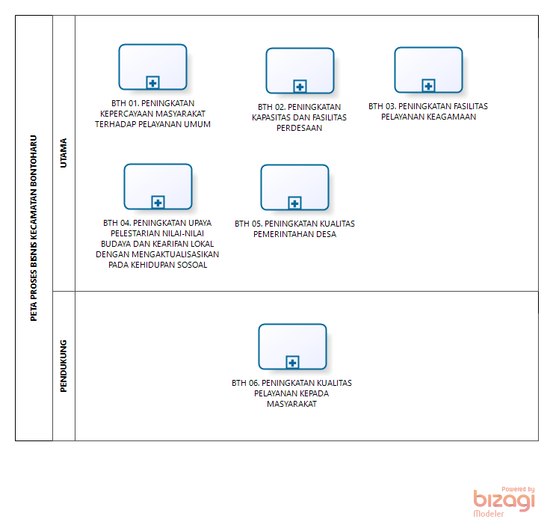
Version: 1.0
Author: Personal
  - PETA PROSES BISNIS KECAMATAN BONTOHARU

    - Process Elements

      - UTAMA

      - BTH 01. PENINGKATAN KEPERCAYAAN MASYARAKAT TERHADAP PELAYANAN UMUM

      - BTH 02. PENINGKATAN KAPASITAS DAN FASILITAS PERDESAAN

      - BTH 03. PENINGKATAN FASILITAS PELAYANAN KEAGAMAAN

      - BTH 04. PENINGKATAN UPAYA PELESTARIAN NILAI-NILAI BUDAYA DAN KEARIFAN LOKAL DENGAN MENGAKTUALISASIKAN PADA KEHIDUPAN SOSOAL

      - BTH 05. PENINGKATAN KUALITAS PEMERINTAHAN DESA

      - PENDUKUNG

      - BTH 06. PENINGKATAN KUALITAS PELAYANAN KEPADA MASYARAKAT

- PROGRAM SASARAN PERTAMA

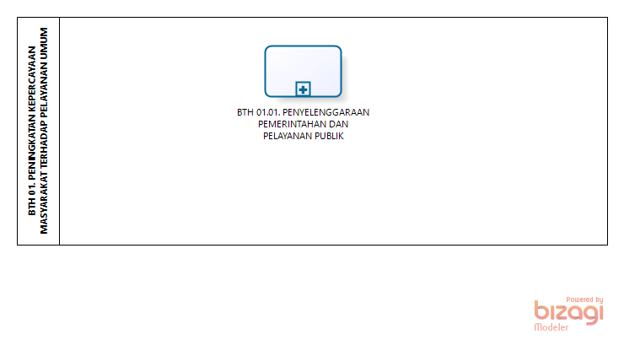
Version: 1.0
Author: Personal
  - BTH 01. PENINGKATAN KEPERCAYAAN MASYARAKAT TERHADAP PELAYANAN UMUM

    - Process Elements

      - BTH 01.01. PENYELENGGARAAN PEMERINTAHAN DAN PELAYANAN PUBLIK

- KEGIATAN PROGRAM SASARAN PERTAMA

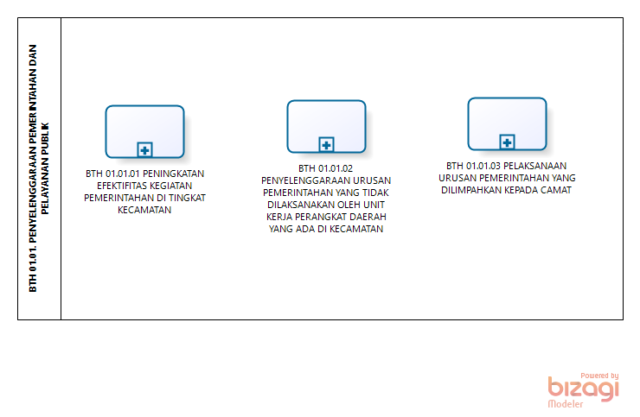
Version: 1.0
Author: Personal
  - BTH 01.01. PENYELENGGARAAN PEMERINTAHAN DAN PELAYANAN PUBLIK

    - Process Elements

      - BTH 01.01.01 PENINGKATAN EFEKTIFITAS KEGIATAN PEMERINTAHAN DI TINGKAT KECAMATAN

      - BTH 01.01.02 PENYELENGGARAAN URUSAN PEMERINTAHAN YANG TIDAK DILAKSANAKAN OLEH UNIT KERJA PERANGKAT DAERAH YANG ADA DI KECAMATAN

      - BTH 01.01.03 PELAKSANAAN URUSAN PEMERINTAHAN YANG DILIMPAHKAN KEPADA CAMAT

- PENINGKATAN EFEKTIFITAS KEGIATAN PEMERINTAHAN DI TINGKAT KECAMATAN

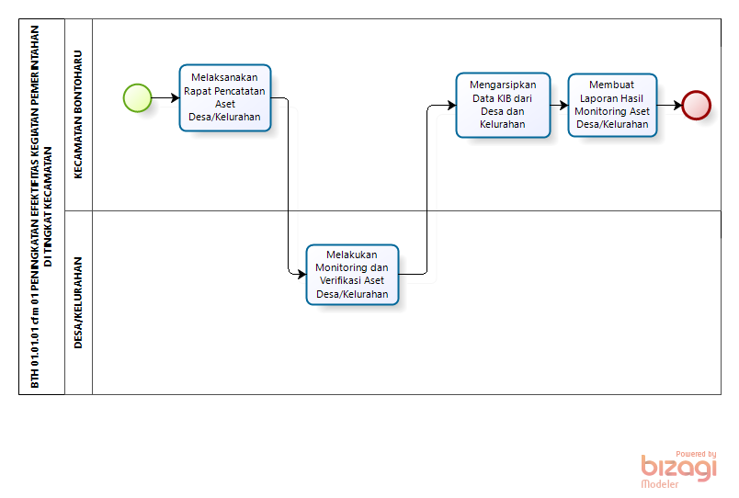
Version: 1.0
Author: Personal
  - BTH 01.01.01 cfm 01 PENINGKATAN EFEKTIFITAS KEGIATAN PEMERINTAHAN DI TINGKAT KECAMATAN

    - Process Elements

      - None

      - Melaksanakan Rapat Pencatatan Aset Desa/Kelurahan

      - Melakukan Monitoring dan Verifikasi Aset Desa/Kelurahan

      - Mengarsipkan Data KIB dari Desa dan Kelurahan

      - Membuat Laporan Hasil Monitoring Aset Desa/Kelurahan

      - None

      - KECAMATAN BONTOHARU

      - DESA/KELURAHAN

- PENINGKATAN EFEKTIFITAS PELAKSANAAN PELAYANAN KEPADA MASYARAKAT DI WILAYAH KECAMATAN

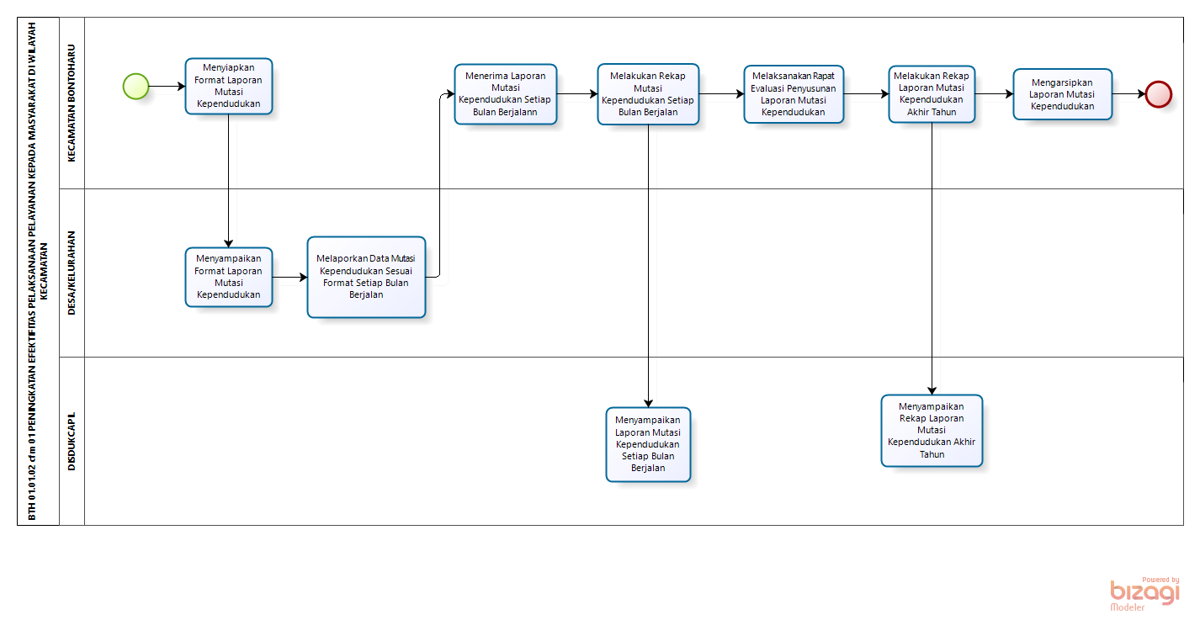
Version: 1.0
Author: Personal
  - BTH 01.01.02 cfm 01 PENINGKATAN EFEKTIFITAS PELAKSANAAN PELAYANAN KEPADA MASYARAKAT DI WILAYAH KECAMATAN

    - Process Elements

      - None

      - Menyiapkan Format Laporan Mutasi Kependudukan

      - Menyampaikan Format Laporan Mutasi Kependudukan

      - Melaporkan Data Mutasi Kependudukan Sesuai Format Setiap Bulan Berjalan

      - Menerima Laporan Mutasi Kependudukan Setiap Bulan Berjalann

      - Melakukan Rekap Mutasi Kependudukan Setiap Bulan Berjalan

      - Menyampaikan Laporan Mutasi Kependudukan Setiap Bulan Berjalan

      - Melaksanakan Rapat Evaluasi Penyusunan Laporan Mutasi Kependudukan

      - Melakukan Rekap Laporan Mutasi Kependudukan Akhir Tahun

      - Menyampaikan Rekap Laporan Mutasi Kependudukan Akhir Tahun

      - Mengarsipkan Laporan Mutasi Kependudukan

      - None

      - KECAMATAN BONTOHARU

      - DESA/KELURAHAN

      - DISDUKCAPIL

- PELAKSANAAN URUSAN PEMERINTAHAN YANG TERKAIT DENGAN KEWENANGAN LAIN YANG DILIMPAHKAN

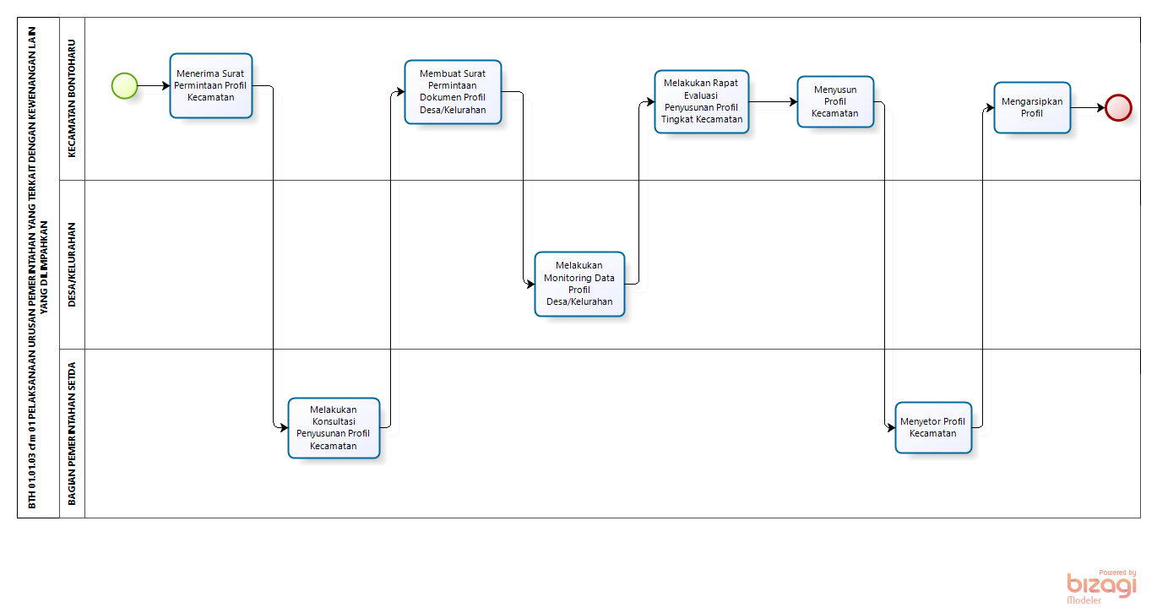
Version: 1.0
Author: Personal
  - BTH 01.01.03 cfm 01 PELAKSANAAN URUSAN PEMERINTAHAN YANG TERKAIT DENGAN KEWENANGAN LAIN YANG DILIMPAHKAN

    - Process Elements

      - None

      - Menerima Surat Permintaan Profil Kecamatan

      - Melakukan Konsultasi Penyusunan Profil Kecamatan

      - Membuat Surat Permintaan Dokumen Profil Desa/Kelurahan

      - Melakukan Monitoring Data Profil Desa/Kelurahan

      - Melakukan Rapat Evaluasi Penyusunan Profil Tingkat Kecamatan

      - Menyusun Profil Kecamatan

      - Menyetor Profil Kecamatan

      - Mengarsipkan Profil

      - None

      - KECAMATAN BONTOHARU

      - DESA/KELURAHAN

      - BAGIAN PEMERINTAHAN SETDA

- PROGRAM SASARAN KEDUA

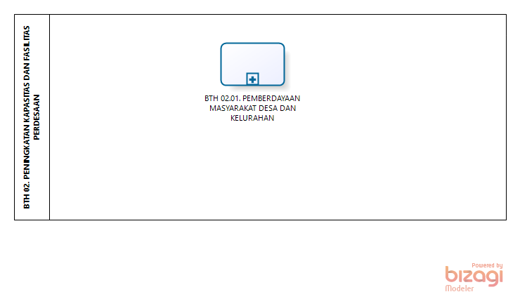
Version: 1.0
Author: Personal
  - BTH 02. PENINGKATAN KAPASITAS DAN FASILITAS PERDESAAN

    - Process Elements

      - BTH 02.01. PEMBERDAYAAN MASYARAKAT DESA DAN KELURAHAN

- KEGIATAN PROGRAM SASARAN KEDUA

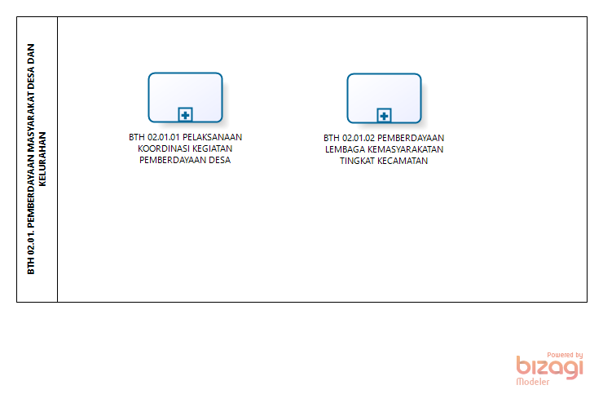
Version: 1.0
Author: Personal
  - BTH 02.01. PEMBERDAYAAN MASYARAKAT DESA DAN KELURAHAN

    - Process Elements

      - BTH 02.01.01 PELAKSANAAN KOORDINASI KEGIATAN PEMBERDAYAAN DESA

      - BTH 02.01.02 PEMBERDAYAAN LEMBAGA KEMASYARAKATAN TINGKAT KECAMATAN

- SINKRONISASI PROGRAM KERJA DAN KEGIATAN PEMBERDAYAAN MASYARAKAT YANG DILAKUKAN OLEH PEMERINTAH

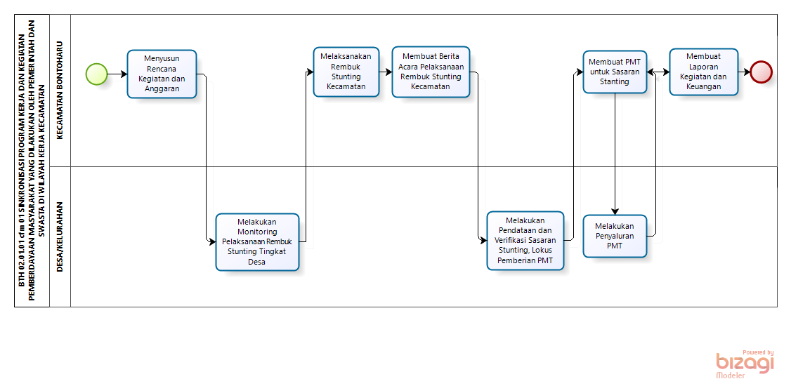
Version: 1.0
Author: Personal
  - BTH 02.01.01 cfm 01 SINKRONISASI PROGRAM KERJA DAN KEGIATAN PEMBERDAYAAN MASYARAKAT YANG DILAKUKAN OLEH PEMERINTAH DAN SWASTA DI WILAYAH KERJA KECAMATAN

    - Process Elements

      - None

      - Menyusun Rencana Kegiatan dan Anggaran

      - Melakukan Monitoring Pelaksanaan Rembuk Stunting Tingkat Desa

      - Melaksanakan Rembuk Stunting Kecamatan

      - Membuat Berita Acara Pelaksanaan Rembuk Stunting Kecamatan

      - Melakukan Pendataan dan Verifikasi Sasaran Stunting, Lokus Pemberian PMT

      - Membuat PMT untuk Sasaran Stanting

      - Melakukan Penyaluran PMT

      - Membuat Laporan Kegiatan dan Keuangan

      - None

      - KECAMATAN BONTOHARU

      - DESA/KELURAHAN

- PENINGKATAN EFEKTIFITAS KEGIATAN PEMBERDAYAAN MASYARAKAT DI WILAYAH KECAMATAN

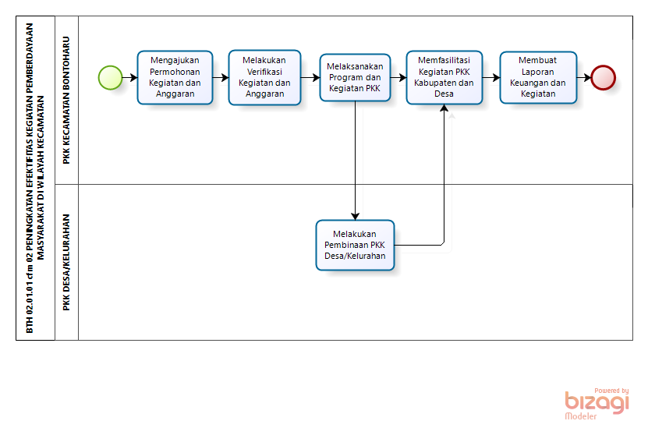
Version: 1.0
Author: Personal
  - BTH 02.01.01 cfm 02 PENINGKATAN EFEKTIFITAS KEGIATAN PEMBERDAYAAN MASYARAKAT DI WILAYAH KECAMATAN

    - Process Elements

      - None

      - Mengajukan Permohonan Kegiatan dan Anggaran

      - Melakukan Verifikasi Kegiatan dan Anggaran

      - Melaksanakan Program dan Kegiatan PKK

      - Melakukan Pembinaan PKK Desa/Kelurahan

      - Memfasilitasi Kegiatan PKK Kabupaten dan Desa

      - Membuat Laporan Keuangan dan Kegiatan

      - None

      - PKK KECAMATAN BONTOHARU

      - PKK DESA/KELURAHAN

- FASILITASI PENGEMBANGAN USAHA EKONOMI MASYARAKAT

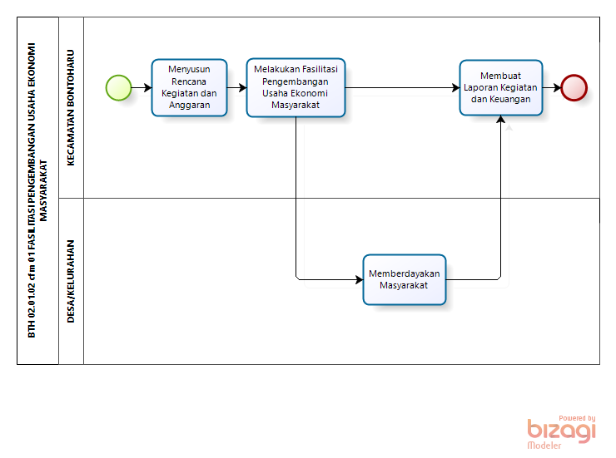
Version: 1.0
Author: Personal
  - BTH 02.01.02 cfm 01 FASILITASI PENGEMBANGAN USAHA EKONOMI MASYARAKAT

    - Process Elements

      - None

      - Menyusun Rencana Kegiatan dan Anggaran

      - Melakukan Fasilitasi Pengembangan Usaha Ekonomi Masyarakat

      - Memberdayakan Masyarakat

      - Membuat Laporan Kegiatan dan Keuangan

      - None

      - KECAMATAN BONTOHARU

      - DESA/KELURAHAN

- PROGRAM SASARAN KETIGA

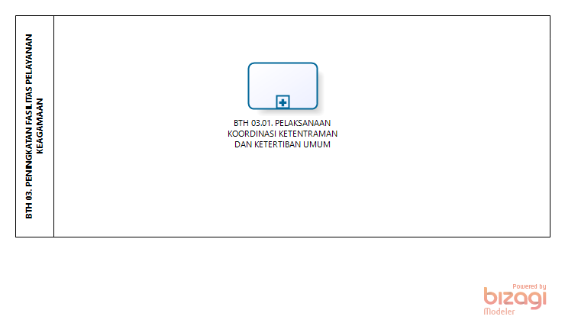
Version: 1.0
Author: Personal
  - BTH 03. PENINGKATAN FASILITAS PELAYANAN KEAGAMAAN

    - Process Elements

      - BTH 03.01. PELAKSANAAN KOORDINASI KETENTRAMAN DAN KETERTIBAN UMUM

- KEGIATAN PROGRAM SASARAN KETIGA

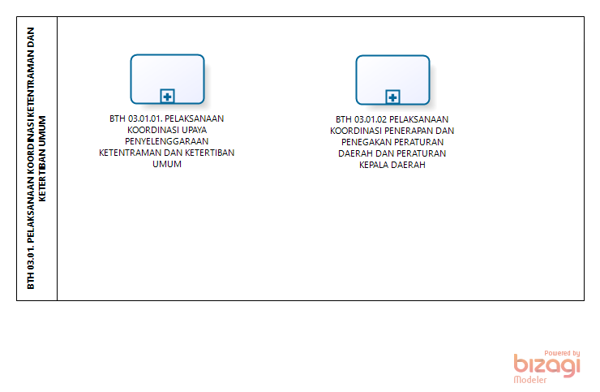
Version: 1.0
Author: Personal
  - BTH 03.01. PELAKSANAAN KOORDINASI KETENTRAMAN DAN KETERTIBAN UMUM

    - Process Elements

      - BTH 03.01.01. PELAKSANAAN KOORDINASI UPAYA PENYELENGGARAAN KETENTRAMAN DAN KETERTIBAN UMUM

      - BTH 03.01.02 PELAKSANAAN KOORDINASI PENERAPAN DAN PENEGAKAN PERATURAN DAERAH DAN PERATURAN KEPALA DAERAH

- SINERGITAS DENGAN POLRI, TNI DAN INSTANSI VERTIKAL

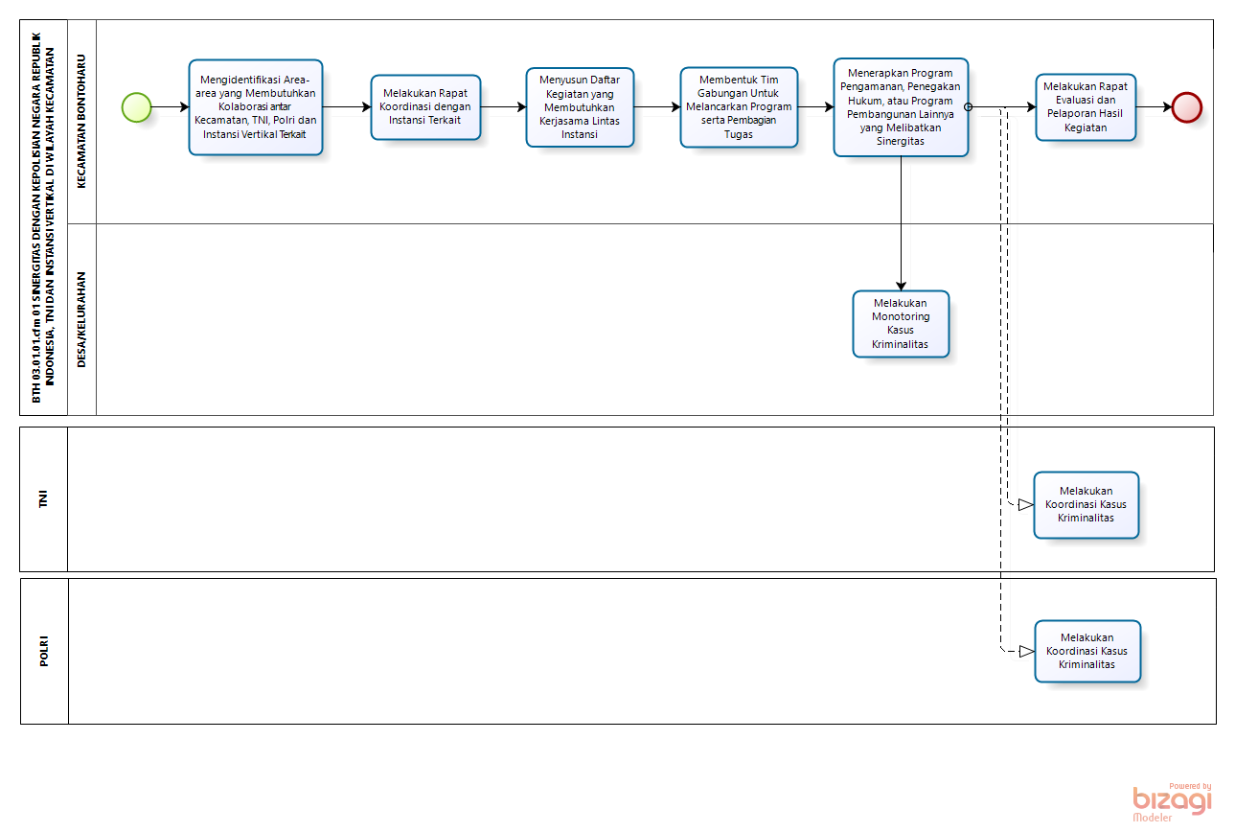
Version: 1.0
Author: Personal
  - BTH 03.01.01.cfm 01 SINERGITAS DENGAN KEPOLISIAN NEGARA REPUBLIK INDONESIA, TNI DAN INSTANSI VERTIKAL DI WILAYAH KECAMATAN

    - Process Elements

      - None

      - Mengidentifikasi Area-area yang Membutuhkan Kolaborasi antar Kecamatan, TNI, Polri dan Instansi Vertikal Terkait

      - Melakukan Rapat Koordinasi dengan Instansi Terkait

      - Menyusun Daftar Kegiatan yang Membutuhkan Kerjasama Lintas Instansi

      - Membentuk Tim Gabungan Untuk Melancarkan Program serta Pembagian Tugas

      - Menerapkan Program Pengamanan, Penegakan Hukum, atau Program Pembangunan Lainnya yang Melibatkan Sinergitas

      - Melakukan Monotoring Kasus Kriminalitas

      - Melakukan Rapat Evaluasi dan Pelaporan Hasil Kegiatan

      - None

      - KECAMATAN BONTOHARU

      - DESA/KELURAHAN

  - TNI

    - Process Elements

      - Melakukan Koordinasi Kasus Kriminalitas

  - POLRI

    - Process Elements

      - Melakukan Koordinasi Kasus Kriminalitas

- KOORDINASI SINERGI DENGAN PERANGKAT DAERAH YANG TUGAS DAN FUNGSINYA DI BIDANG PENEGAKAN PERATURAN UU

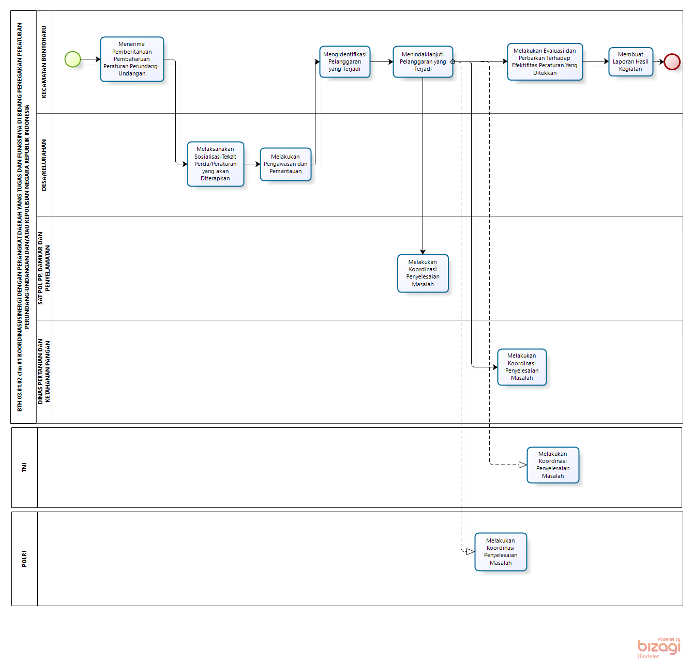
Version: 1.0
Author: Personal
  - BTH 03.01.02 cfm 01 KOORDINASI/SINERGI DENGAN PERANGKAT DAERAH YANG TUGAS DAN FUNGSINYA DI BIDANG PENEGAKAN PERATURAN PERUNDANG-UNDANGAN DAN/ATAU KEPOLISIAN NEGARA REPUBLIK INDONESIA

    - Process Elements

      - None

      - Menerima Pemberitahuan Pembaharuan Peraturan Perundang-Undangan

      - Melaksanakan Sosialisasi Terkait Perda/Peraturan yang akan Diterapkan

      - Melakukan Pengawasan dan Pemantauan

      - Mengidentifikasi Pelanggaran yang Terjadi

      - Menindaklanjuti Pelanggaran yang Terjadi

      - Melakukan Koordinasi Penyelesaian Masalah

      - Melakukan Koordinasi Penyelesaian Masalah

      - Melakukan Evaluasi dan Perbaikan Terhadap Efektifitas Peraturan Yang Ditekkan

      - Membuat Laporan Hasil Kegiatan

      - None

      - KECAMATAN BONTOHARU

      - DESA/KELURAHAN

      - SAT POL PP, DAMKAR DAN PENYELAMATAN

      - DINAS PERTANIAN DAN KETAHANAN PANGAN

  - TNI

    - Process Elements

      - Melakukan Koordinasi Penyelesaian Masalah

  - POLRI

    - Process Elements

      - Melakukan Koordinasi Penyelesaian Masalah

- PROGRAM SASARAN KEEMPAT

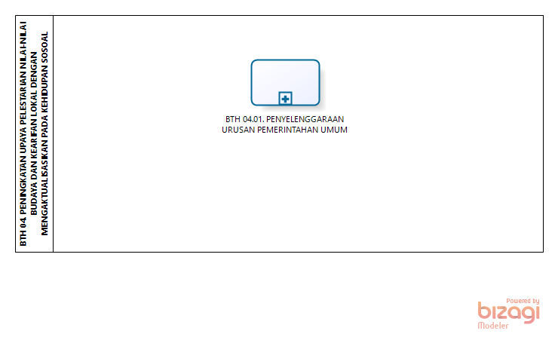
Version: 1.0
Author: Personal
  - BTH 04. PENINGKATAN UPAYA PELESTARIAN NILAI-NILAI BUDAYA DAN KEARIFAN LOKAL DENGAN MENGAKTUALISASIKAN PADA KEHIDUPAN SOSOAL

    - Process Elements

      - BTH 04.01. PENYELENGGARAAN URUSAN PEMERINTAHAN UMUM

- KEGIATAN PROGRAM SASARAN KEEMPAT

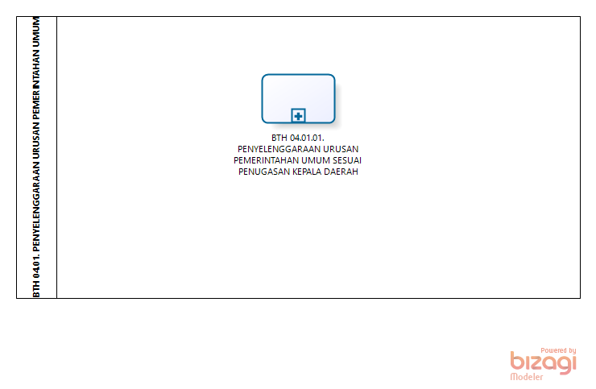
Version: 1.0
Author: Personal
  - BTH 04.01. PENYELENGGARAAN URUSAN PEMERINTAHAN UMUM

    - Process Elements

      - BTH 04.01.01. PENYELENGGARAAN URUSAN PEMERINTAHAN UMUM SESUAI PENUGASAN KEPALA DAERAH

- PEMBINAAN WAWASAN KEBANGSAAN DAN KETAHANAN NASIONAL DALAM RANGKA MEMANTAPKAN PENGAMALAN PANCASILA,

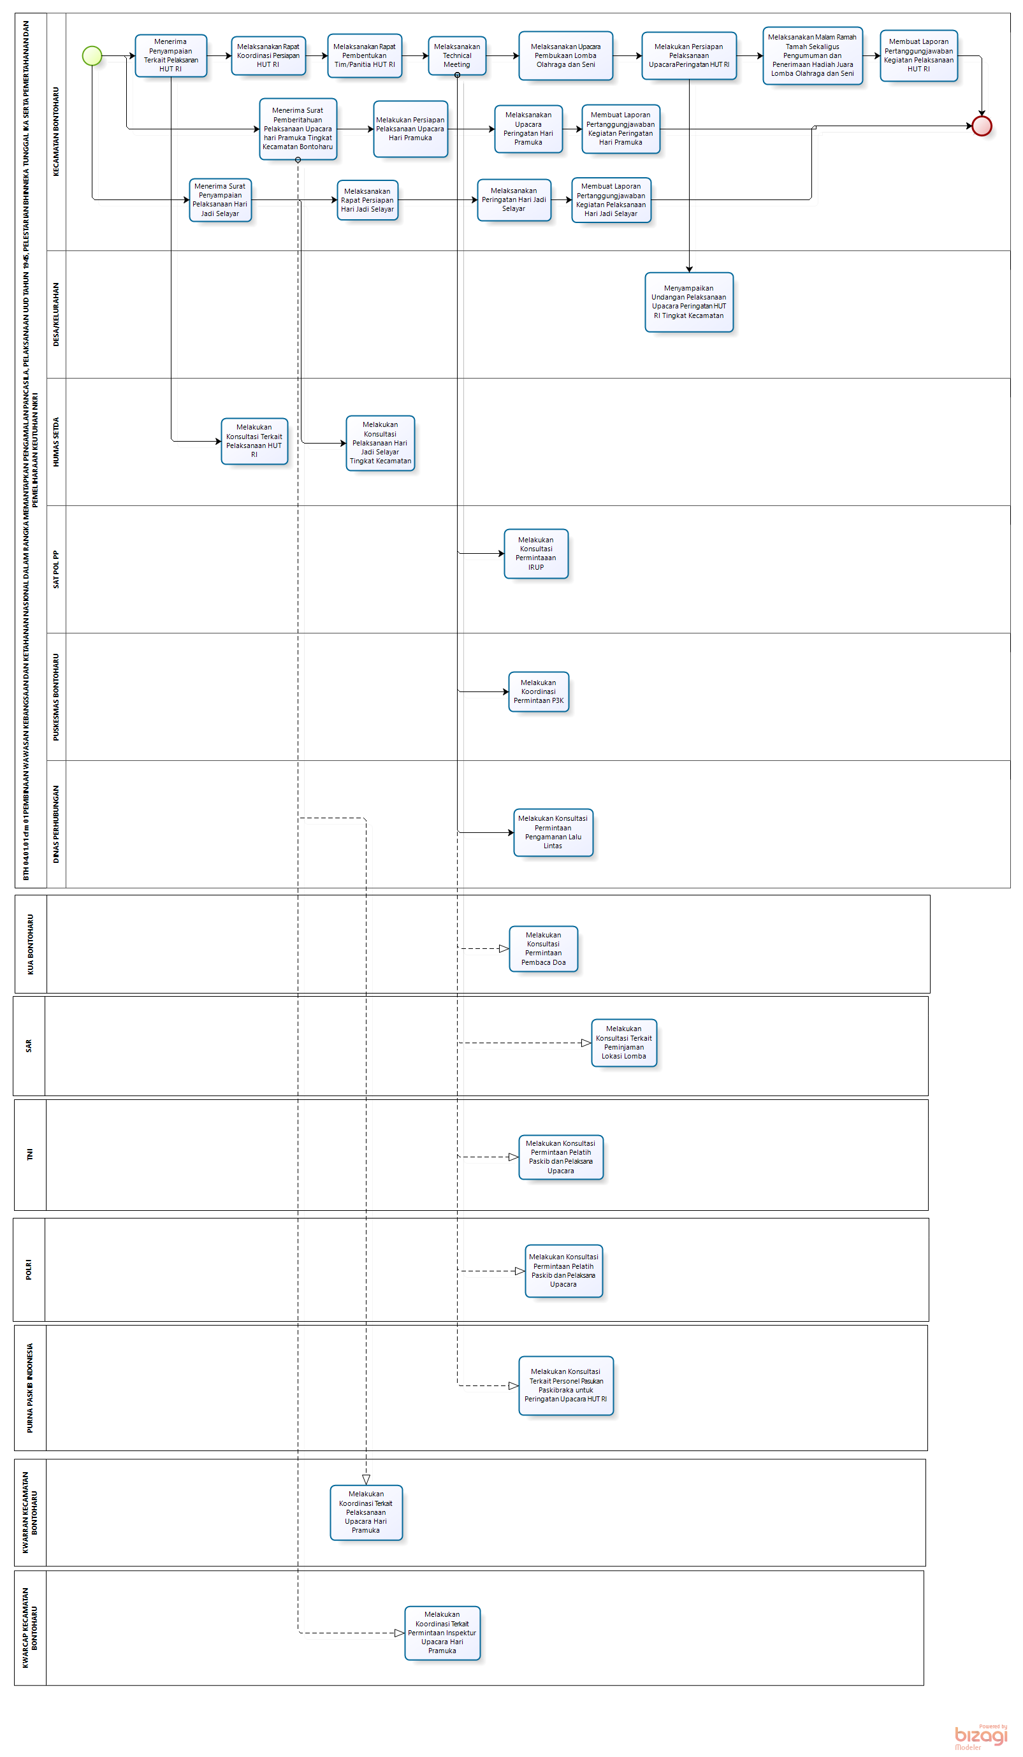
Version: 1.0
Author: Personal
  - BTH 04.01.01 cfm 01 PEMBINAAN WAWASAN KEBANGSAAN DAN KETAHANAN NASIONAL DALAM RANGKA MEMANTAPKAN PENGAMALAN PANCASILA, PELAKSANAAN UUD TAHUN 1945, PELESTARIAN BHINNEKA TUNGGAL IKA SERTA PEMERTAHANAN DAN PEMELIHARAAN KEUTUHAN NKRI

    - Process Elements

      - None

      - Menerima Penyampaian Terkait Pelaksanan HUT RI

      - Melakukan Konsultasi Terkait Pelaksanaan HUT RI

      - Melaksanakan Rapat Koordinasi Persiapan HUT RI

      - Melaksanakan Rapat Pembentukan Tim/Panitia HUT RI

      - Melaksanakan Technical Meeting

      - Melakukan Konsultasi Permintaaan IRUP

      - Melakukan Koordinasi Permintaan P3K

      - Melakukan Konsultasi Permintaan Pengamanan Lalu Lintas

      - Melaksanakan Upacara Pembukaan Lomba Olahraga dan Seni

      - Melakukan Persiapan Pelaksanaan UpacaraPeringatan HUT RI

      - Melaksanakan Malam Ramah Tamah Sekaligus Pengumuman dan Penerimaan Hadiah Juara Lomba Olahraga dan Seni

      - Menerima Surat Pemberitahuan Pelaksanaan Upacara hari Pramuka Tingkat Kecamatan Bontoharu

      - Melakukan Persiapan Pelaksanaan Upacara Hari Pramuka

      - Menyampaikan Undangan Pelaksanaan Upacara Peringatan HUT RI Tingkat Kecamatan

      - Melaksanakan Upacara Peringatan Hari Pramuka

      - Menerima Surat Penyampaian Pelaksanaan Hari Jadi Selayar

      - Melakukan Konsultasi Pelaksanaan Hari Jadi Selayar Tingkat Kecamatan

      - Melaksanakan Rapat Persiapan Hari Jadi Selayar

      - Melaksanakan Peringatan Hari Jadi Selayar

      - Membuat Laporan Pertanggungjawaban Kegiatan Pelaksanaan HUT RI

      - Membuat Laporan Pertanggungjawaban Kegiatan Peringatan Hari Pramuka

      - Membuat Laporan Pertanggungjawaban Kegiatan Pelaksanaan Hari Jadi Selayar

      - None

      - KECAMATAN BONTOHARU

      - DESA/KELURAHAN

      - HUMAS SETDA

      - SAT POL PP

      - PUSKESMAS BONTOHARU

      - DINAS PERHUBUNGAN

  - KUA BONTOHARU

    - Process Elements

      - Melakukan Konsultasi Permintaan Pembaca Doa

  - SAR

    - Process Elements

      - Melakukan Konsultasi Terkait Peminjaman Lokasi Lomba

  - TNI

    - Process Elements

      - Melakukan Konsultasi Permintaan Pelatih Paskib dan Pelaksana Upacara

  - POLRI

    - Process Elements

      - Melakukan Konsultasi Permintaan Pelatih Paskib dan Pelaksana Upacara

  - PURNA PASKIB INDONESIA

    - Process Elements

      - Melakukan Konsultasi Terkait Personel Pasukan Paskibraka untuk Peringatan Upacara HUT RI

  - KWARRAN KECAMATAN BONTOHARU

    - Process Elements

      - Melakukan Koordinasi Terkait Pelaksanaan Upacara Hari Pramuka

  - KWARCAP KECAMATAN BONTOHARU

    - Process Elements

      - Melakukan Koordinasi Terkait Permintaan Inspektur Upacara Hari Pramuka

- PEMBINAAN KERUKUNAN ANTAR SUKU DAN INTRASUKU, UMAT BERAGAMA, RAS DAN GOLONGAN LAINNYA

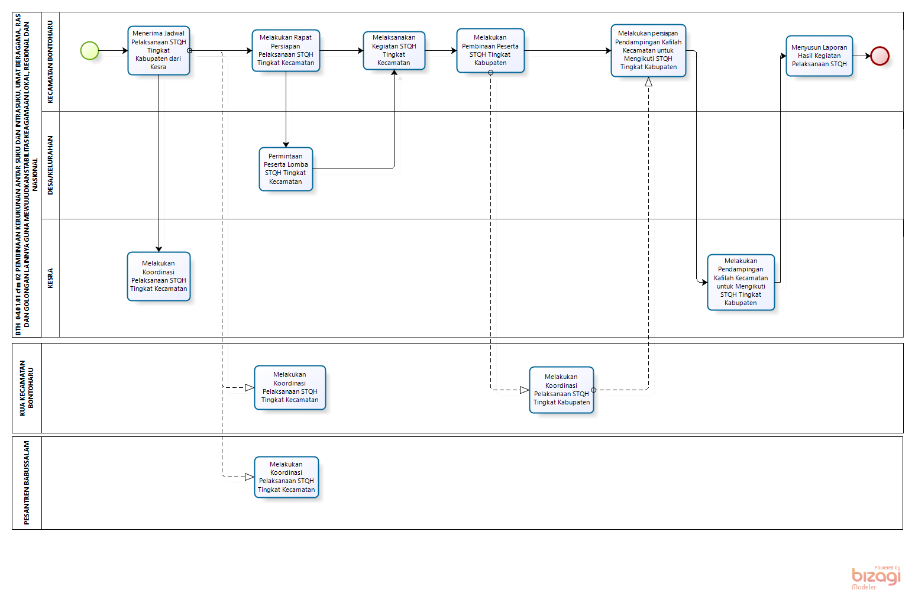
Version: 1.0
Author: Personal
  - BTH 04.01.01 cfm 02 PEMBINAAN KERUKUNAN ANTAR SUKU DAN INTRASUKU, UMAT BERAGAMA, RAS DAN GOLONGAN LAINNYA GUNA MEWUJUDKAN STABILITAS KEAGAMAAN LOKAL, REGIONAL DAN NASIONAL

    - Process Elements

      - None

      - Menerima Jadwal Pelaksanaan STQH Tingkat Kabupaten dari Kesra

      - Melakukan Koordinasi Pelaksanaan STQH Tingkat Kecamatan

      - Melakukan Rapat Persiapan Pelaksanaan STQH Tingkat Kecamatan

      - Permintaan Peserta Lomba STQH Tingkat Kecamatan

      - Melaksanakan Kegiatan STQH Tingkat Kecamatan

      - Melakukan Pembinaan Peserta STQH Tingkat Kabupaten

      - Melakukan persiapan Pendampingan Kafilah Kecamatan untuk Mengikuti STQH Tingkat Kabupaten

      - Melakukan Pendampingan Kafilah Kecamatan untuk Mengikuti STQH Tingkat Kabupaten

      - Menyusun Laporan Hasil Kegiatan Pelaksanaan STQH

      - None

      - KECAMATAN BONTOHARU

      - DESA/KELURAHAN

      - KESRA

  - KUA KECAMATAN BONTOHARU

    - Process Elements

      - Melakukan Koordinasi Pelaksanaan STQH Tingkat Kecamatan

      - Melakukan Koordinasi Pelaksanaan STQH Tingkat Kabupaten

  - PESANTREN BABUSSALAM

    - Process Elements

      - Melakukan Koordinasi Pelaksanaan STQH Tingkat Kecamatan

- PROGRAM SASARAN KELIMA

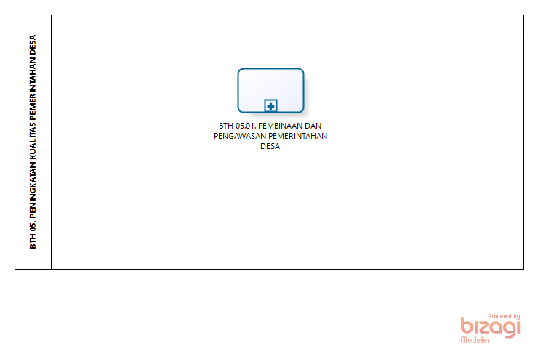
Version: 1.0
Author: Personal
  - BTH 05. PENINGKATAN KUALITAS PEMERINTAHAN DESA

    - Process Elements

      - BTH 05.01. PEMBINAAN DAN PENGAWASAN PEMERINTAHAN DESA

- KEGIATAN PROGRAM SASARAN KE LIMA

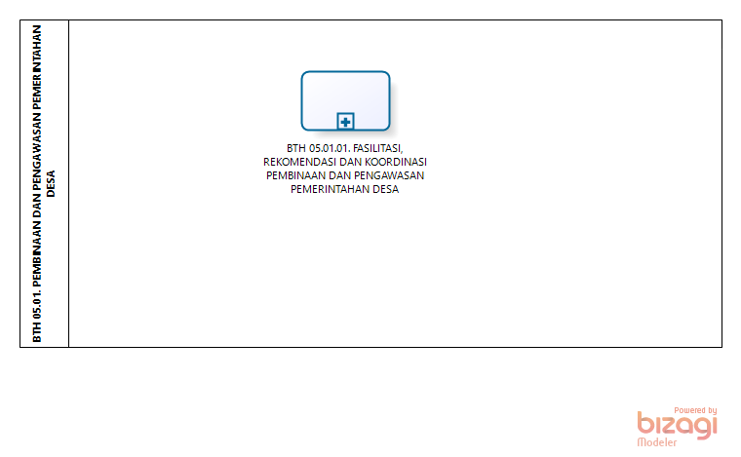
Version: 1.0
Author: Personal
  - BTH 05.01. PEMBINAAN DAN PENGAWASAN PEMERINTAHAN DESA

    - Process Elements

      - BTH 05.01.01. FASILITASI, REKOMENDASI DAN KOORDINASI PEMBINAAN DAN PENGAWASAN PEMERINTAHAN DESA

- FASILITASI SINKRONISASI PERENCANAAN PEMBANGUNAN DAERAH DENGAN PEMBANGUNAN DESA

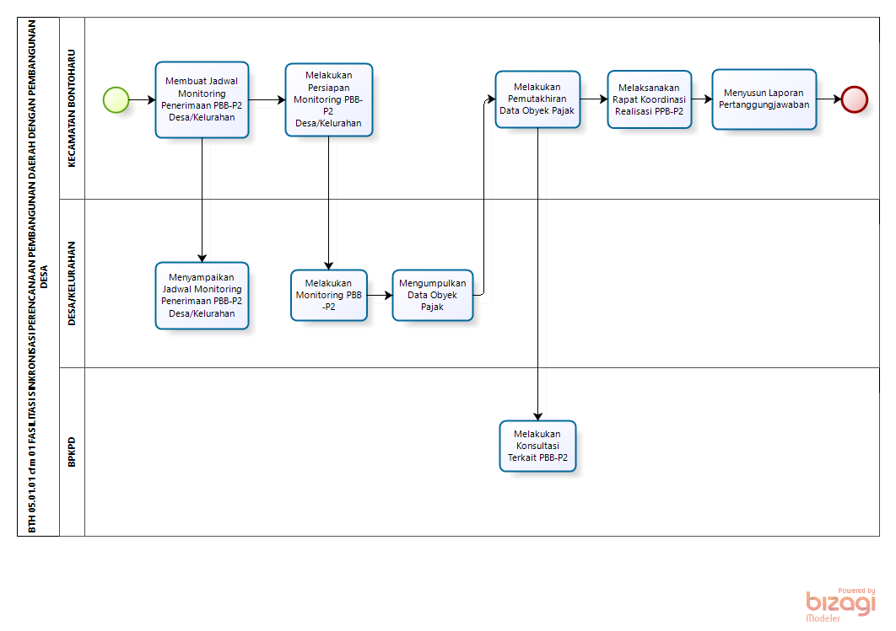
Version: 1.0
Author: Personal
  - BTH 05.01.01 cfm 01 FASILITASI SINKRONISASI PERENCANAAN PEMBANGUNAN DAERAH DENGAN PEMBANGUNAN DESA

    - Process Elements

      - None

      - Membuat Jadwal Monitoring Penerimaan PBB-P2 Desa/Kelurahan

      - Menyampaikan Jadwal Monitoring Penerimaan PBB-P2 Desa/Kelurahan

      - Melakukan Persiapan Monitoring PBB-P2 Desa/Kelurahan

      - Melakukan Monitoring PBB-P2

      - Mengumpulkan Data Obyek Pajak

      - Melakukan Pemutakhiran Data Obyek Pajak

      - Melakukan Konsultasi Terkait PBB-P2

      - Melaksanakan Rapat Koordinasi Realisasi PPB-P2

      - Menyusun Laporan Pertanggungjawaban

      - None

      - KECAMATAN BONTOHARU

      - DESA/KELURAHAN

      - BPKPD

- FASILITASI PELAKSANAAN TUGAS, FUNGSI DAN KEWAJIBAN LEMBAGA KEMASYARAKATAN

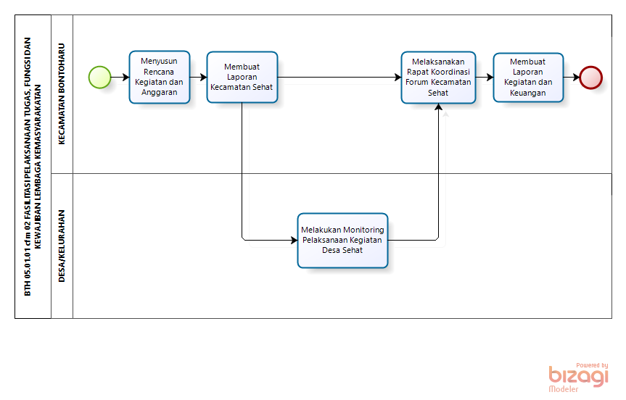
Version: 1.0
Author: Personal
  - BTH 05.01.01 cfm 02 FASILITASI PELAKSANAAN TUGAS, FUNGSI DAN KEWAJIBAN LEMBAGA KEMASYARAKATAN

    - Process Elements

      - None

      - Menyusun Rencana Kegiatan dan Anggaran

      - Membuat Laporan Kecamatan Sehat

      - Melakukan Monitoring Pelaksanaan Kegiatan Desa Sehat

      - Melaksanakan Rapat Koordinasi Forum Kecamatan Sehat

      - Membuat Laporan Kegiatan dan Keuangan

      - None

      - KECAMATAN BONTOHARU

      - DESA/KELURAHAN

- FASILITASI PENYUSUNAN PERENCANAAN PEMBANGUNAN PARTISIPATIF

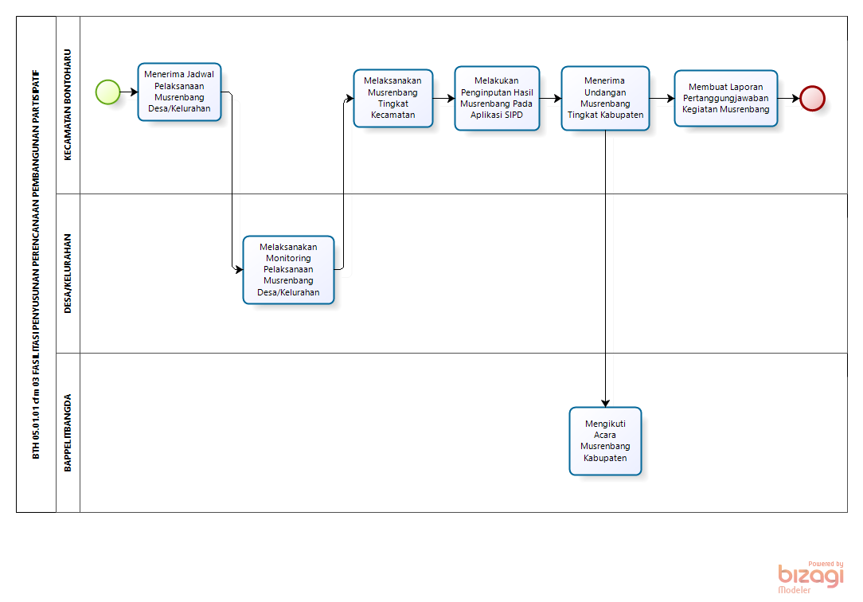
Version: 1.0
Author: Personal
  - BTH 05.01.01 cfm 03 FASILITASI PENYUSUNAN PERENCANAAN PEMBANGUNAN PARTISIPATIF

    - Process Elements

      - None

      - Menerima Jadwal Pelaksanaan Musrenbang Desa/Kelurahan

      - Melaksanakan Monitoring Pelaksanaan Musrenbang Desa/Kelurahan

      - Melaksanakan Musrenbang Tingkat Kecamatan

      - Melakukan Penginputan Hasil Musrenbang Pada Aplikasi SIPD

      - Menerima Undangan Musrenbang Tingkat Kabupaten

      - Mengikuti Acara Musrenbang Kabupaten

      - Membuat Laporan Pertanggungjawaban Kegiatan Musrenbang

      - None

      - KECAMATAN BONTOHARU

      - DESA/KELURAHAN

      - BAPPELITBANGDA

- FASILITASI PENYUSUNAN PROGRAM DAN PELAKSANAAN PEMBERDAYAAN MASYARAKAT DESA

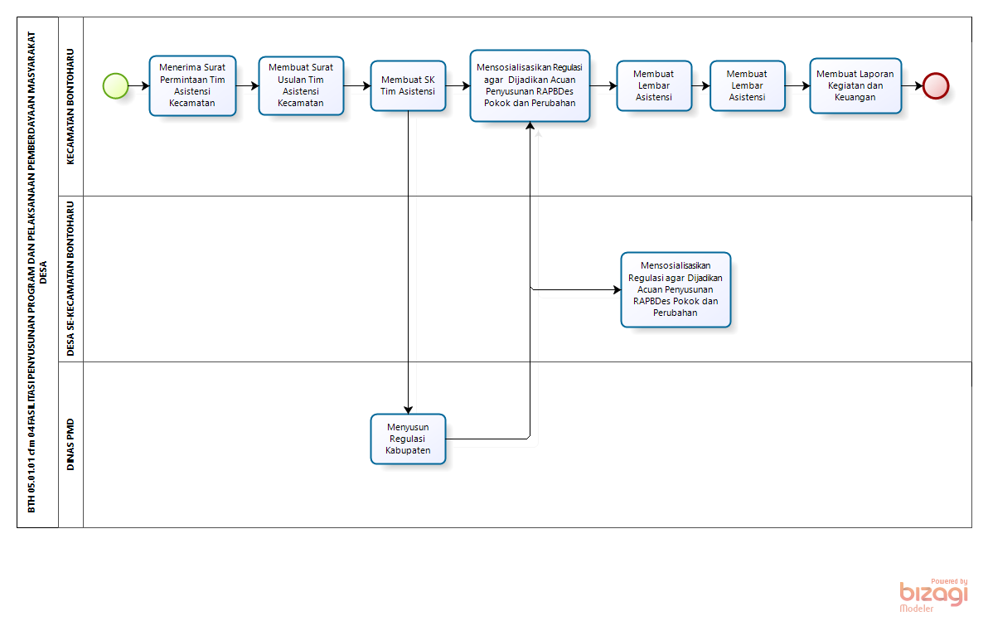
Version: 1.0
Author: Personal
  - BTH 05.01.01 cfm 04 FASILITASI PENYUSUNAN PROGRAM DAN PELAKSANAAN PEMBERDAYAAN MASYARAKAT DESA

    - Process Elements

      - None

      - Menerima Surat Permintaan Tim Asistensi Kecamatan

      - Membuat Surat Usulan Tim Asistensi Kecamatan

      - Membuat SK Tim Asistensi

      - Menyusun Regulasi Kabupaten

      - Mensosialisasikan Regulasi agar Dijadikan Acuan Penyusunan RAPBDes Pokok dan Perubahan

      - Mensosialisasikan Regulasi agar Dijadikan Acuan Penyusunan RAPBDes Pokok dan Perubahan

      - Membuat Lembar Asistensi

      - Membuat Lembar Asistensi

      - Membuat Laporan Kegiatan dan Keuangan

      - None

      - KECAMATAN BONTOHARU

      - DESA SE-KECAMATAN BONTOHARU

      - DINAS PMD

- PROGRAM SASARAN KEENAM

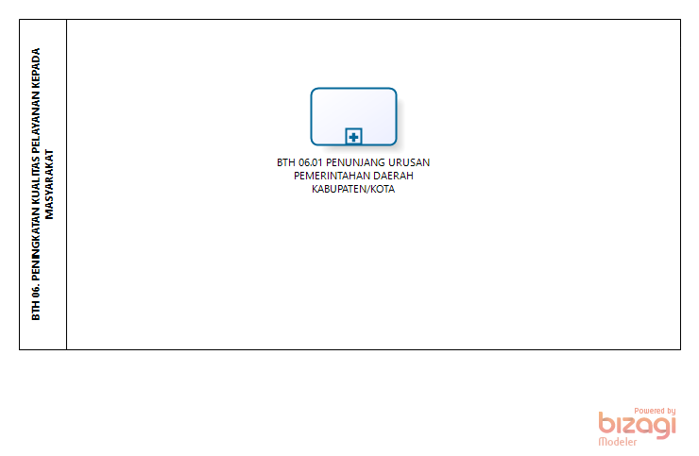
Version: 1.0
Author: Personal
  - BTH 06. PENINGKATAN KUALITAS PELAYANAN KEPADA MASYARAKAT

    - Process Elements

      - BTH 06.01 PENUNJANG URUSAN PEMERINTAHAN DAERAH KABUPATEN/KOTA

- KEGIATAN PROGRAM SASARAN KEENAM

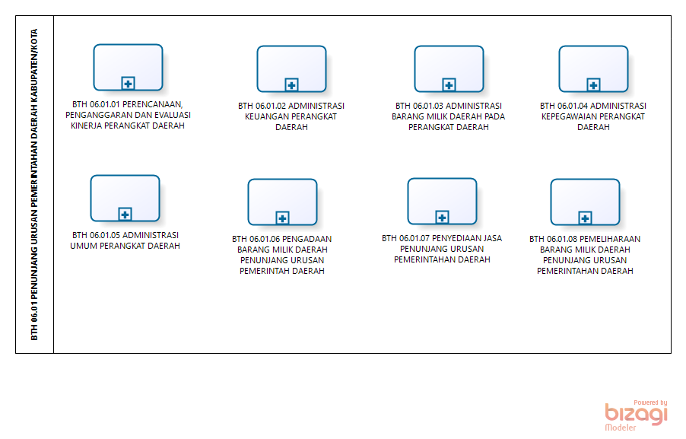
Version: 1.0
Author: Personal
  - BTH 06.01 PENUNJANG URUSAN PEMERINTAHAN DAERAH KABUPATEN/KOTA

    - Process Elements

      - BTH 06.01.01 PERENCANAAN, PENGANGGARAN DAN EVALUASI KINERJA PERANGKAT DAERAH

      - BTH 06.01.02 ADMINISTRASI KEUANGAN PERANGKAT DAERAH

      - BTH 06.01.03 ADMINISTRASI BARANG MILIK DAERAH PADA PERANGKAT DAERAH

      - BTH 06.01.04 ADMINISTRASI KEPEGAWAIAN PERANGKAT DAERAH

      - BTH 06.01.05 ADMINISTRASI UMUM PERANGKAT DAERAH

      - BTH 06.01.06 PENGADAAN BARANG MILIK DAERAH PENUNJANG URUSAN PEMERINTAH DAERAH

      - BTH 06.01.07 PENYEDIAAN JASA PENUNJANG URUSAN PEMERINTAHAN DAERAH

      - BTH 06.01.08 PEMELIHARAAN BARANG MILIK DAERAH PENUNJANG URUSAN PEMERINTAHAN DAERAH

- PENYUSUNAN DOKUMEN PERENCANAAN PERANGKAT DAERAH

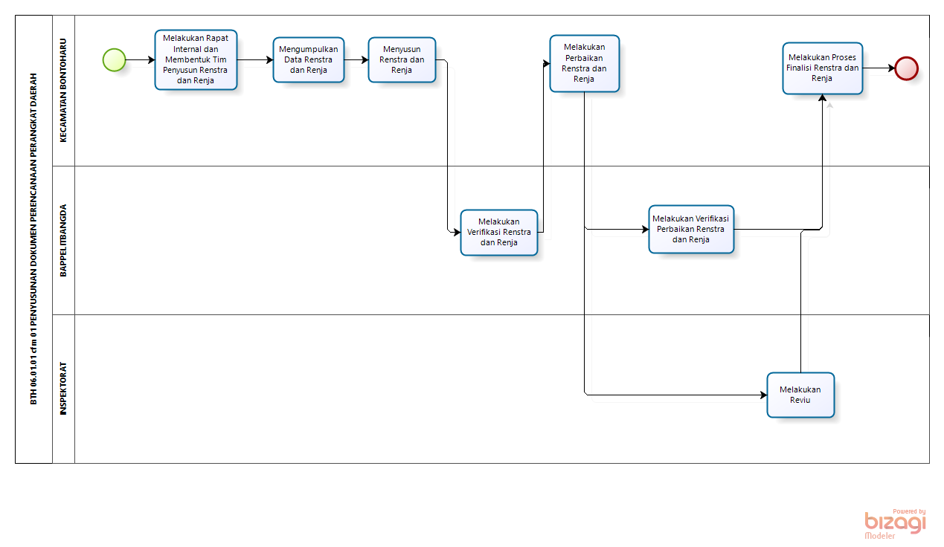
Version: 1.0
Author: Personal
  - BTH 06.01.01 cfm 01 PENYUSUNAN DOKUMEN PERENCANAAN PERANGKAT DAERAH

    - Process Elements

      - None

      - Melakukan Rapat Internal dan Membentuk Tim Penyusun Renstra dan Renja

      - Mengumpulkan Data Renstra dan Renja

      - Menyusun Renstra dan Renja

      - Melakukan Verifikasi Renstra dan Renja

      - Melakukan Perbaikan Renstra dan Renja

      - Melakukan Verifikasi Perbaikan Renstra dan Renja

      - Melakukan Reviu

      - Melakukan Proses Finalisi Renstra dan Renja

      - None

      - KECAMATAN BONTOHARU

      - BAPPELITBANGDA

      - INSPEKTORAT

- KOORDINASI DAN PENYUSUNAN DOKUMEN RKA SKPD

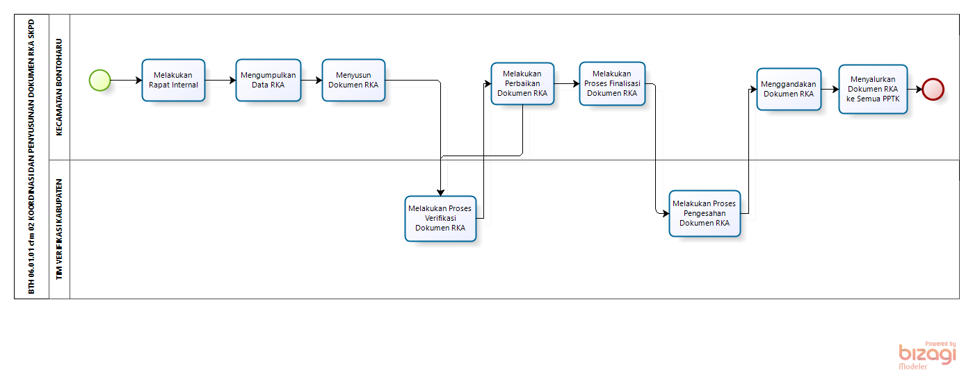
Version: 1.0
Author: Personal
  - BTH 06.01.01 cfm 02 KOORDINASI DAN PENYUSUNAN DOKUMEN RKA SKPD

    - Process Elements

      - None

      - Melakukan Rapat Internal

      - Mengumpulkan Data RKA

      - Menyusun Dokumen RKA

      - Melakukan Proses Verifikasi Dokumen RKA

      - Melakukan Perbaikan Dokumen RKA

      - Melakukan Proses Finalisasi Dokumen RKA

      - Melakukan Proses Pengesahan Dokumen RKA

      - Menggandakan Dokumen RKA

      - Menyalurkan Dokumen RKA ke Semua PPTK

      - None

      - KECAMATAN BONTOHARU

      - TIM VERIFIKASI KABUPATEN

- KOORDINASI DAN PENYUSUNAN DOKUMEN PERUBAHAN RKA SKPD

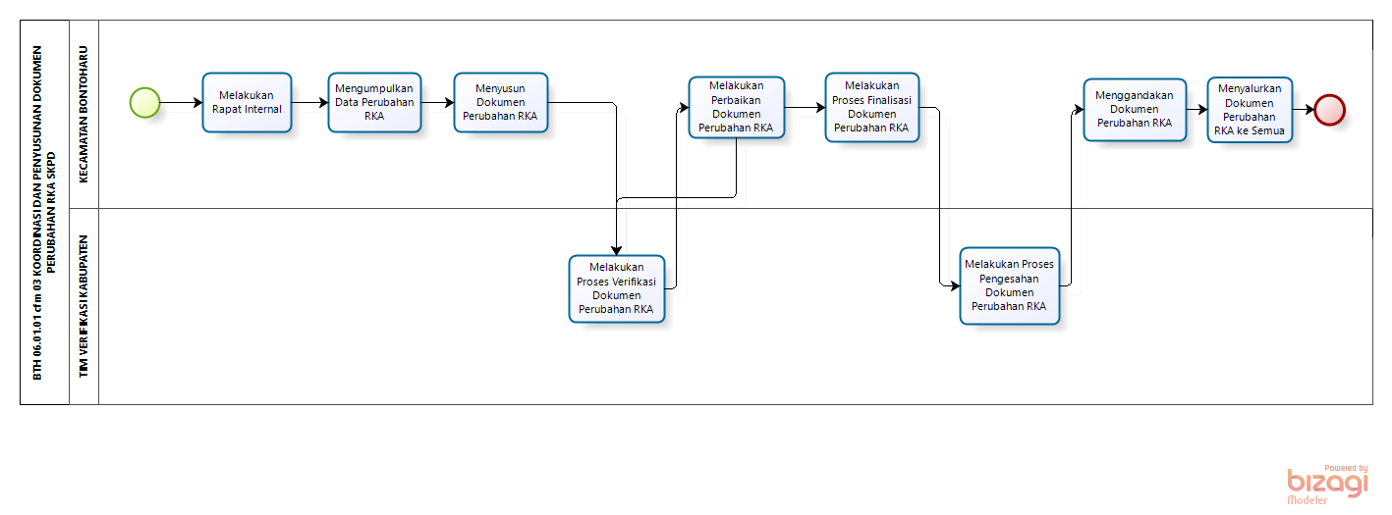
Version: 1.0
Author: Personal
  - BTH 06.01.01 cfm 03 KOORDINASI DAN PENYUSUNAN DOKUMEN PERUBAHAN RKA SKPD

    - Process Elements

      - None

      - Melakukan Rapat Internal

      - Mengumpulkan Data Perubahan RKA

      - Menyusun Dokumen Perubahan RKA

      - Melakukan Proses Verifikasi Dokumen Perubahan RKA

      - Melakukan Perbaikan Dokumen Perubahan RKA

      - Melakukan Proses Finalisasi Dokumen Perubahan RKA

      - Melakukan Proses Pengesahan Dokumen Perubahan RKA

      - Menggandakan Dokumen Perubahan RKA

      - Menyalurkan Dokumen Perubahan RKA ke Semua PPTK

      - None

      - KECAMATAN BONTOHARU

      - TIM VERIFIKASI KABUPATEN

- KOORDINASI DAN PENYUSUNAN DOKUMEN DPA SKPD

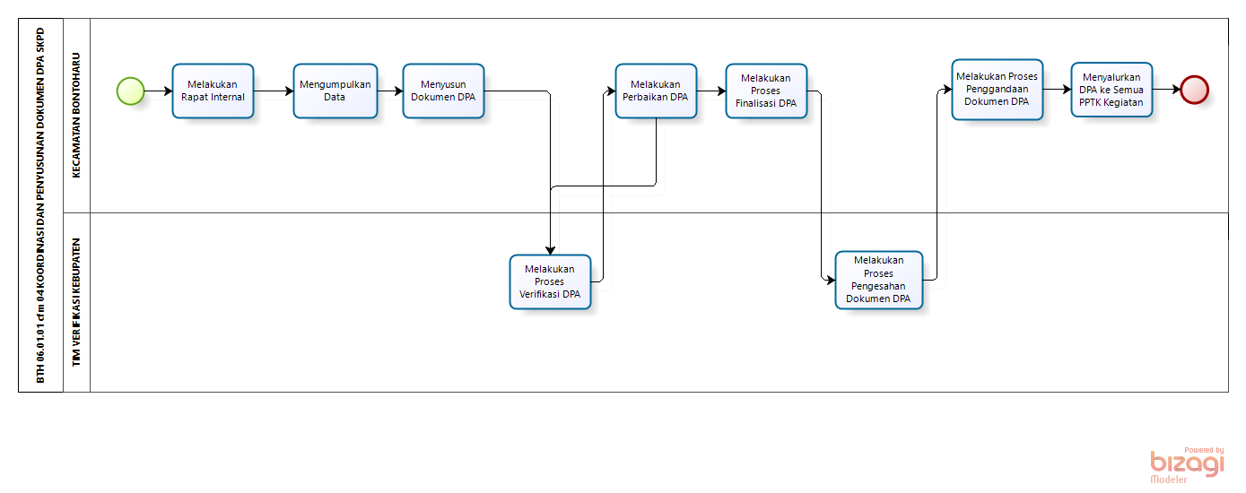
Version: 1.0
Author: Personal
  - BTH 06.01.01 cfm 04 KOORDINASI DAN PENYUSUNAN DOKUMEN DPA SKPD

    - Process Elements

      - None

      - Melakukan Rapat Internal

      - Mengumpulkan Data

      - Menyusun Dokumen DPA

      - Melakukan Proses Verifikasi DPA

      - Melakukan Perbaikan DPA

      - Melakukan Proses Finalisasi DPA

      - Melakukan Proses Pengesahan Dokumen DPA

      - Melakukan Proses Penggandaan Dokumen DPA

      - Menyalurkan DPA ke Semua PPTK Kegiatan

      - None

      - KECAMATAN BONTOHARU

      - TIM VERIFIKASI KEBUPATEN

- KOORDINASI DAN PENYUSUNAN DOKUMEN PERUBAHAN DPA SKPD

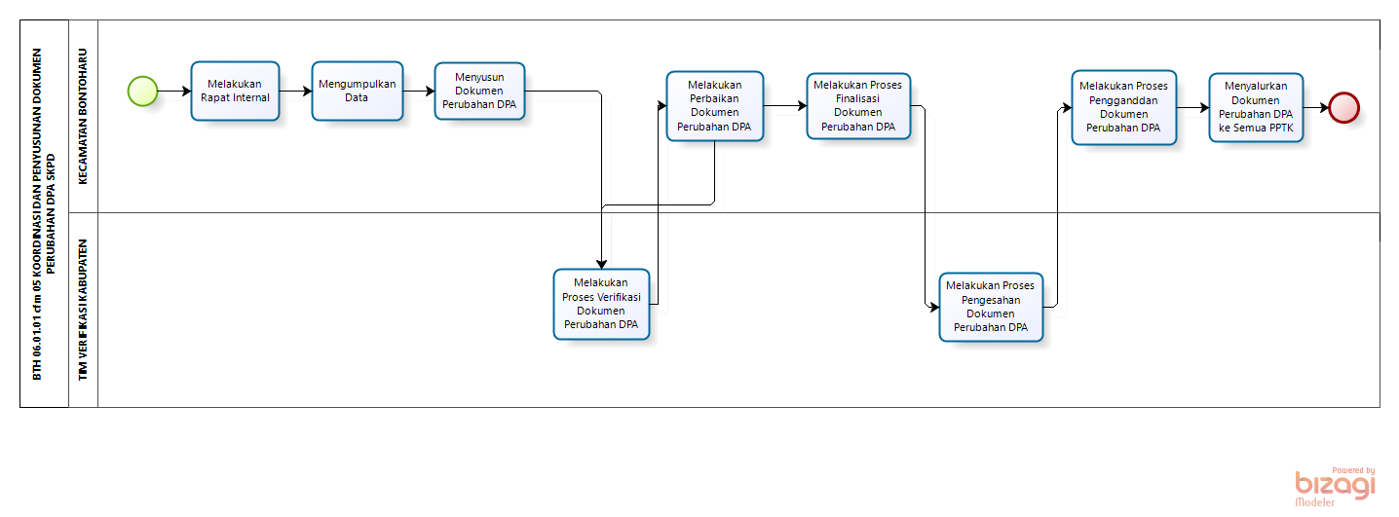
Version: 1.0
Author: Personal
  - BTH 06.01.01 cfm 05 KOORDINASI DAN PENYUSUNAN DOKUMEN PERUBAHAN DPA SKPD

    - Process Elements

      - None

      - Melakukan Rapat Internal

      - Mengumpulkan Data

      - Menyusun Dokumen Perubahan DPA

      - Melakukan Proses Verifikasi Dokumen Perubahan DPA

      - Melakukan Perbaikan Dokumen Perubahan DPA

      - Melakukan Proses Finalisasi Dokumen Perubahan DPA

      - Melakukan Proses Pengesahan Dokumen Perubahan DPA

      - Melakukan Proses Pengganddan Dokumen Perubahan DPA

      - Menyalurkan Dokumen Perubahan DPA ke Semua PPTK

      - None

      - KECAMATAN BONTOHARU

      - TIM VERIFIKASI KABUPATEN

- KOORDINASI DAN PENYUSUNAN LAPORAN CAPAIAN KINERJA DAN IKHTISAR REALISASI KINERJA SKPD

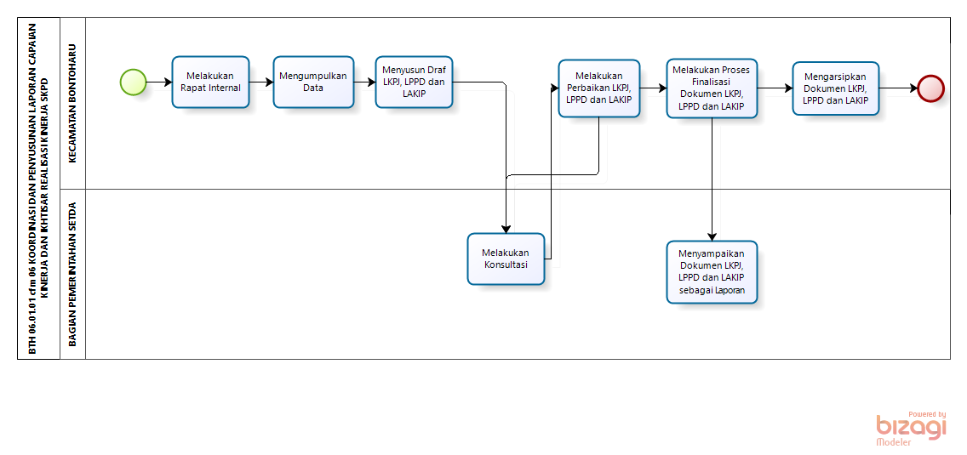
Version: 1.0
Author: Personal
  - BTH 06.01.01 cfm 06 KOORDINASI DAN PENYUSUNAN LAPORAN CAPAIAN KINERJA DAN IKHTISAR REALISASI KINERJA SKPD

    - Process Elements

      - None

      - Melakukan Rapat Internal

      - Mengumpulkan Data

      - Menyusun Draf LKPJ, LPPD dan LAKIP

      - Melakukan Konsultasi

      - Melakukan Perbaikan LKPJ, LPPD dan LAKIP

      - Melakukan Proses Finalisasi Dokumen LKPJ, LPPD dan LAKIP

      - Menyampaikan Dokumen LKPJ, LPPD dan LAKIP sebagai Laporan

      - Mengarsipkan Dokumen LKPJ, LPPD dan LAKIP

      - None

      - KECAMATAN BONTOHARU

      - BAGIAN PEMERINTAHAN SETDA

- PENYEDIAAN GAJI DAN TUNJANGAN ASN

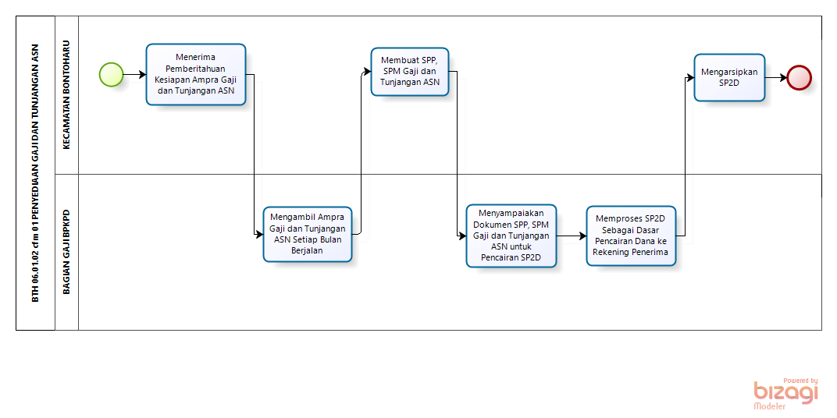
Version: 1.0
Author: Personal
  - BTH 06.01.02 cfm 01 PENYEDIAAN GAJI DAN TUNJANGAN ASN

    - Process Elements

      - None

      - Menerima Pemberitahuan Kesiapan Ampra Gaji dan Tunjangan ASN

      - Mengambil Ampra Gaji dan Tunjangan ASN Setiap Bulan Berjalan

      - Membuat SPP, SPM Gaji dan Tunjangan ASN

      - Menyampaiakan Dokumen SPP, SPM Gaji dan Tunjangan ASN untuk Pencairan SP2D

      - Memproses SP2D Sebagai Dasar Pencairan Dana ke Rekening Penerima

      - Mengarsipkan SP2D

      - None

      - KECAMATAN BONTOHARU

      - BAGIAN GAJI BPKPD

- KOORDINASI DAN PENYUSUNAN LAPORAN KEUANGAN AKHIR TAHUN SKPD

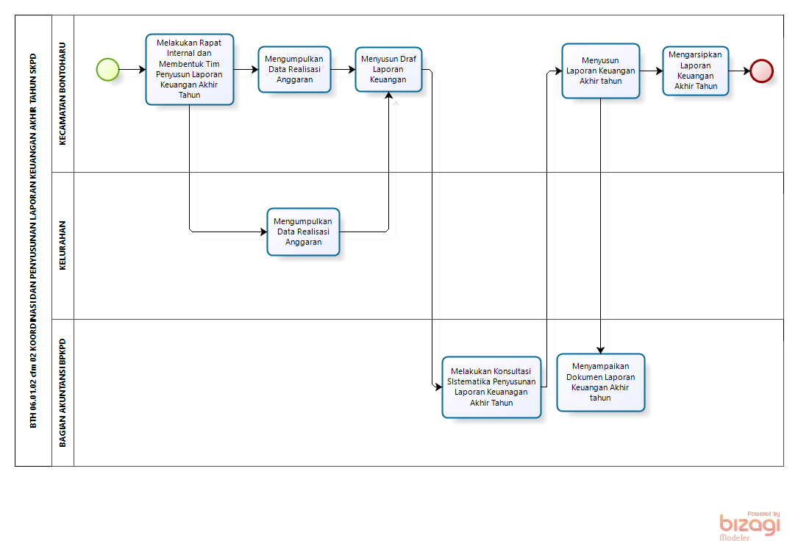
Version: 1.0
Author: Personal
  - BTH 06.01.02 cfm 02 KOORDINASI DAN PENYUSUNAN LAPORAN KEUANGAN AKHIR TAHUN SKPD

    - Process Elements

      - None

      - Melakukan Rapat Internal dan Membentuk Tim Penyusun Laporan Keuangan Akhir Tahun

      - Mengumpulkan Data Realisasi Anggaran

      - Mengumpulkan Data Realisasi Anggaran

      - Menyusun Draf Laporan Keuangan

      - Melakukan Konsultasi SIstematika Penyusunan Laporan Keuanagan Akhir Tahun

      - Menyusun Laporan Keuangan Akhir tahun

      - Menyampaikan Dokumen Laporan Keuangan Akhir tahun

      - Mengarsipkan Laporan Keuangan Akhir Tahun

      - None

      - KECAMATAN BONTOHARU

      - KELURAHAN

      - BAGIAN AKUNTANSI BPKPD

- KOORDINASI DAN PENYUSUNAN LAPORAN KEUANGAN BULANAN TRIWULAN SEMESTERAN SKPD

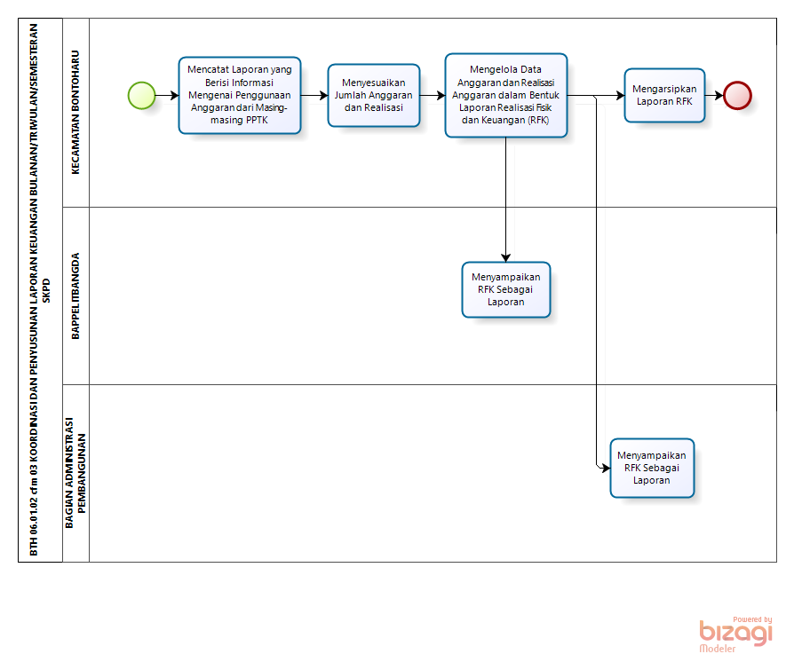
Version: 1.0
Author: Personal
  - BTH 06.01.02 cfm 03 KOORDINASI DAN PENYUSUNAN LAPORAN KEUANGAN BULANAN/TRIWULAN/SEMESTERAN SKPD

    - Process Elements

      - None

      - Mencatat Laporan yang Berisi Informasi Mengenai Penggunaan Anggaran dari Masing-masing PPTK

      - Menyesuaikan Jumlah Anggaran dan Realisasi

      - Mengelola Data Anggaran dan Realisasi Anggaran dalam Bentuk Laporan Realisasi Fisik dan Keuangan (RFK)

      - Menyampaikan RFK Sebagai Laporan

      - Menyampaikan RFK Sebagai Laporan

      - Mengarsipkan Laporan RFK

      - None

      - KECAMATAN BONTOHARU

      - BAPPELITBANGDA

      - BAGIAN ADMINISTRASI PEMBANGUNAN

- REKONSILIASI DAN PENYUSUNAN LAPORAN BARANG MILIK DAERAH PADA SKPD

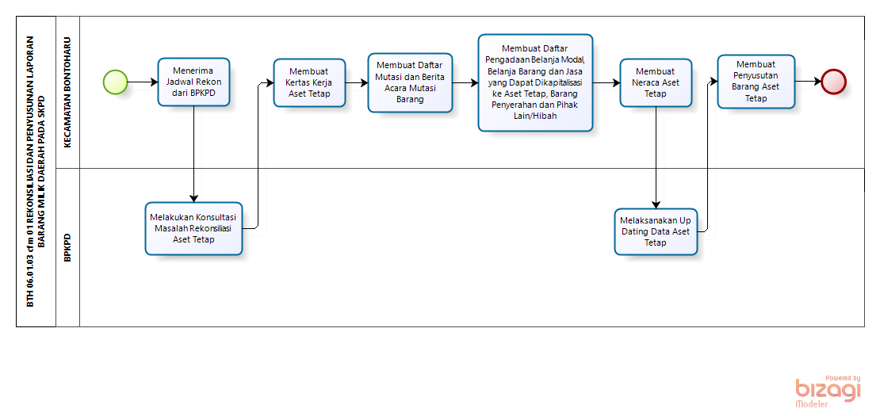
Version: 1.0
Author: Personal
  - BTH 06.01.03 cfm 01 REKONSILIASI DAN PENYUSUNAN LAPORAN BARANG MILIK DAERAH PADA SKPD

    - Process Elements

      - None

      - Menerima Jadwal Rekon dari BPKPD

      - Melakukan Konsultasi Masalah Rekonsiliasi Aset Tetap

      - Membuat Kertas Kerja Aset Tetap

      - Membuat Daftar Mutasi dan Berita Acara Mutasi Barang

      - Membuat Daftar Pengadaan Belanja Modal, Belanja Barang dan Jasa yang Dapat Dikapitalisasi ke Aset Tetap, Barang Penyerahan dan Pihak Lain/Hibah

      - Membuat Neraca Aset Tetap

      - Melaksanakan Up Dating Data Aset Tetap

      - Membuat Penyusutan Barang Aset Tetap

      - None

      - KECAMATAN BONTOHARU

      - BPKPD

- PENDATAAN DAN PENGELOLAHAN ADMINISTRASI KEPEGAWAIAN

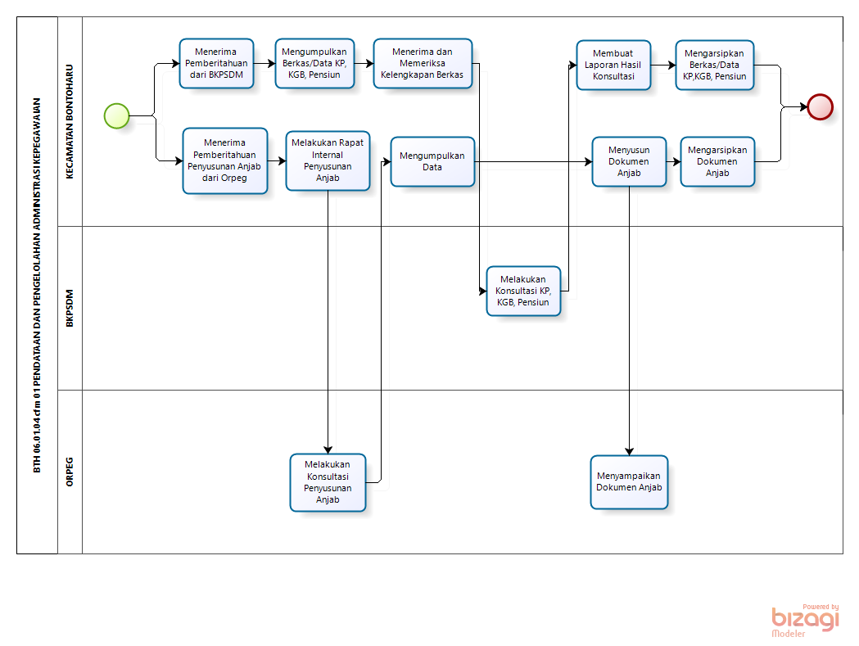
Version: 1.0
Author: Personal
  - BTH 06.01.04 cfm 01 PENDATAAN DAN PENGELOLAHAN ADMINISTRASI KEPEGAWAIAN

    - Process Elements

      - None

      - Menerima Pemberitahuan dari BKPSDM

      - Menerima Pemberitahuan Penyusunan Anjab dari Orpeg

      - Mengumpulkan Berkas/Data KP, KGB, Pensiun

      - Menerima dan Memeriksa Kelengkapan Berkas

      - Melakukan Konsultasi KP, KGB, Pensiun

      - Membuat Laporan Hasil Konsultasi

      - Mengarsipkan Berkas/Data KP,KGB, Pensiun

      - None

      - Melakukan Rapat Internal Penyusunan Anjab

      - Melakukan Konsultasi Penyusunan Anjab

      - Mengumpulkan Data

      - Menyusun Dokumen Anjab

      - Menyampaikan Dokumen Anjab

      - Mengarsipkan Dokumen Anjab

      - KECAMATAN BONTOHARU

      - BKPSDM

      - ORPEG

- PENDIDIKAN DAN PELATIHAN PEGAWAI BERDASARKAN TUGAS DAN FUNGSINYA

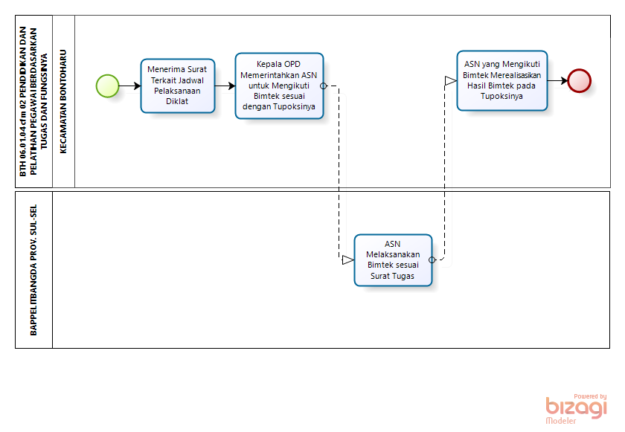
Version: 1.0
Author: Personal
  - BTH 06.01.04 cfm 02 PENDIDIKAN DAN PELATIHAN PEGAWAI BERDASARKAN TUGAS DAN FUNGSINYA

    - Process Elements

      - None

      - Menerima Surat Terkait Jadwal Pelaksanaan Diklat

      - Kepala OPD Memerintahkan ASN untuk Mengikuti Bimtek sesuai dengan Tupoksinya

      - ASN yang Mengikuti Bimtek Merealisasikan Hasil Bimtek pada Tupoksinya

      - None

      - KECAMATAN BONTOHARU

  - BAPPELITBANGDA PROV. SUL-SEL

    - Process Elements

      - ASN Melaksanakan Bimtek sesuai Surat Tugas

- PENYEDIAAN BARANG CETAKAN DAN PENGGANDAAN

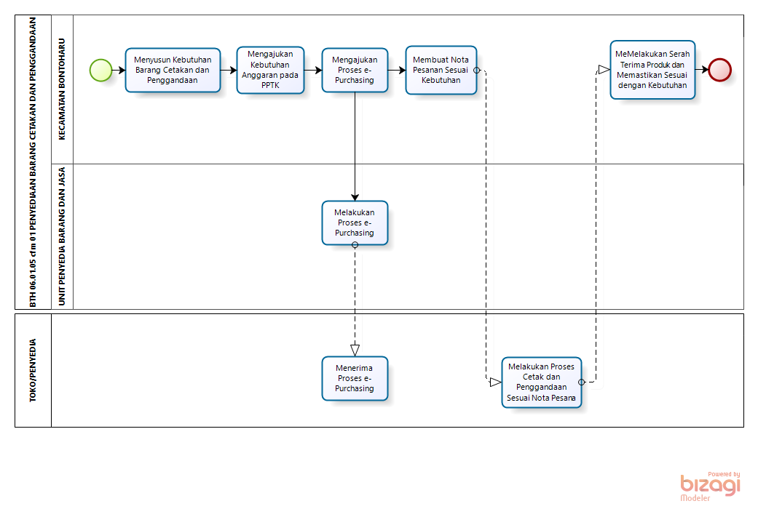
Version: 1.0
Author: Personal
  - BTH 06.01.05 cfm 01 PENYEDIAAN BARANG CETAKAN DAN PENGGANDAAN

    - Process Elements

      - None

      - Menyusun Kebutuhan Barang Cetakan dan Penggandaan

      - Mengajukan Kebutuhan Anggaran pada PPTK

      - Mengajukan Proses e-Purchasing

      - Melakukan Proses e-Purchasing

      - Membuat Nota Pesanan Sesuai Kebutuhan

      - MeMelakukan Serah Terima Produk dan Memastikan Sesuai dengan Kebutuhan

      - None

      - KECAMATAN BONTOHARU

      - UNIT PENYEDIA BARANG DAN JASA

  - TOKO/PENYEDIA

    - Process Elements

      - Menerima Proses e-Purchasing

      - Melakukan Proses Cetak dan Penggandaan Sesuai Nota Pesanan

- FASILITASI KUNJUNGAN TAMU

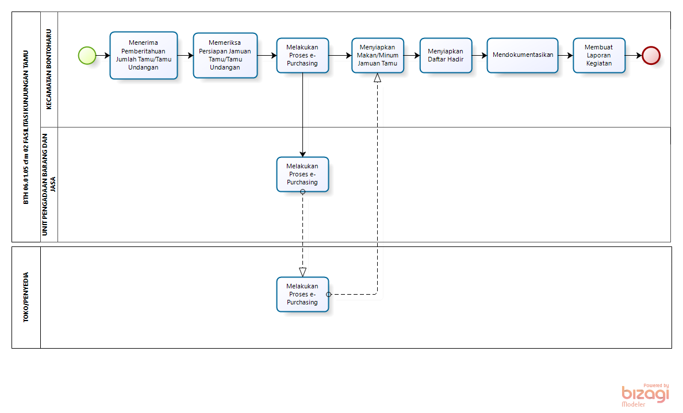
Version: 1.0
Author: Personal
  - BTH 06.01.05 cfm 02 FASILITASI KUNJUNGAN TAMU

    - Process Elements

      - None

      - Menerima Pemberitahuan Jumlah Tamu/Tamu Undangan

      - Memeriksa Persiapan Jamuan Tamu/Tamu Undangan

      - Melakukan Proses e-Purchasing

      - Melakukan Proses e-Purchasing

      - Menyiapkan Makan/Minum Jamuan Tamu

      - Menyiapkan Daftar Hadir

      - Mendokumentasikan

      - Membuat Laporan Kegiatan

      - None

      - KECAMATAN BONTOHARU

      - UNIT PENGADAAN BARANG DAN JASA

  - TOKO/PENYEDIA

    - Process Elements

      - Melakukan Proses e-Purchasing

- PENYELENGGARAAN RAPAT KOORDINASI DAN KONSULTASI SKPD

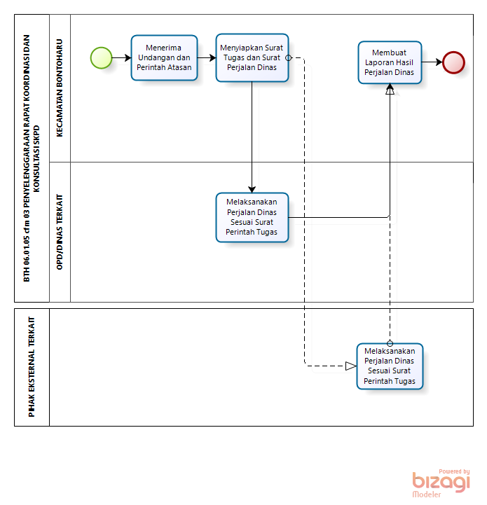
Version: 1.0
Author: Personal
  - BTH 06.01.05 cfm 03 PENYELENGGARAAN RAPAT KOORDINASI DAN KONSULTASI SKPD

    - Process Elements

      - None

      - Menerima Undangan dan Perintah Atasan

      - Menyiapkan Surat Tugas dan Surat Perjalan Dinas

      - Melaksanakan Perjalan Dinas Sesuai Surat Perintah Tugas

      - Membuat Laporan Hasil Perjalan Dinas

      - None

      - KECAMATAN BONTOHARU

      - OPD/DINAS TERKAIT

  - PIHAK EKSTERNAL TERKAIT

    - Process Elements

      - Melaksanakan Perjalan Dinas Sesuai Surat Perintah Tugas

- PENGADAAN PERALATAN DAN MESIN LAINNYA

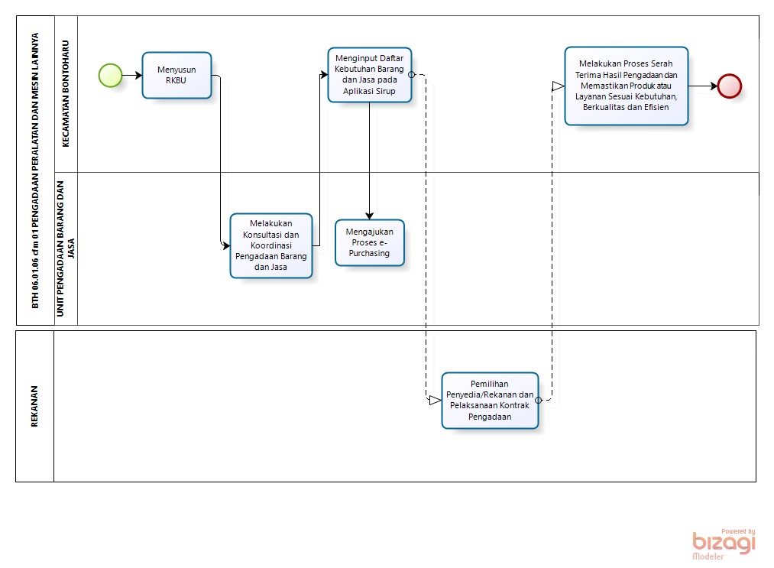
Version: 1.0
Author: Personal
  - BTH 06.01.06 cfm 01 PENGADAAN PERALATAN DAN MESIN LAINNYA

    - Process Elements

      - None

      - Menyusun RKBU

      - Melakukan Konsultasi dan Koordinasi Pengadaan Barang dan Jasa

      - Menginput Daftar Kebutuhan Barang dan Jasa pada Aplikasi Sirup

      - Mengajukan Proses e-Purchasing

      - Melakukan Proses Serah Terima Hasil Pengadaan dan Memastikan Produk atau Layanan Sesuai Kebutuhan, Berkualitas dan Efisien

      - None

      - KECAMATAN BONTOHARU

      - UNIT PENGADAAN BARANG DAN JASA

  - REKANAN

    - Process Elements

      - Pemilihan Penyedia/Rekanan dan Pelaksanaan Kontrak Pengadaan

- PENYEDIAAN JASA KOMUNIKASI, SUMBER DAYA AIR DAN LISTRIK

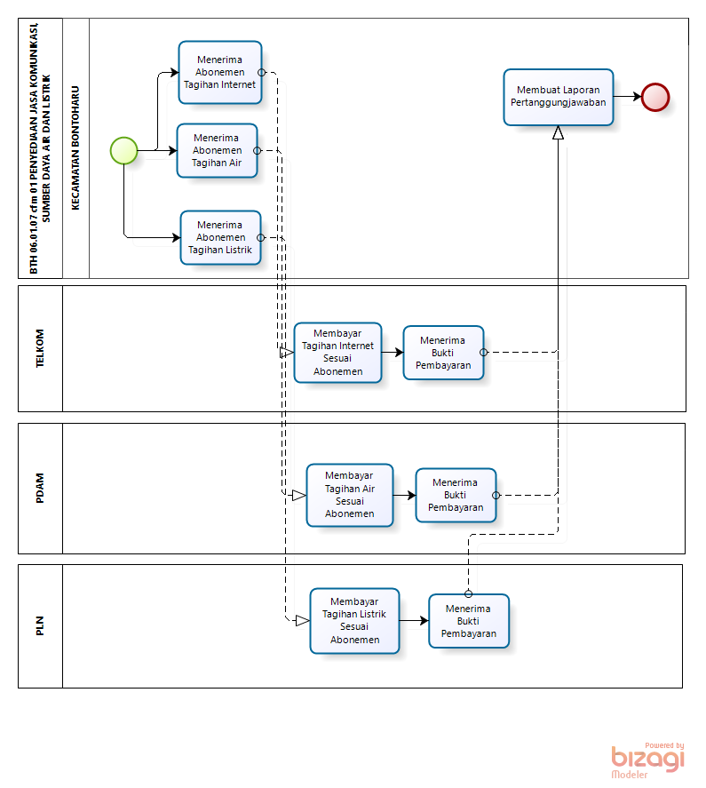
Version: 1.0
Author: Personal
  - BTH 06.01.07 cfm 01 PENYEDIAAN JASA KOMUNIKASI, SUMBER DAYA AIR DAN LISTRIK

    - Process Elements

      - None

      - Menerima Abonemen Tagihan Internet

      - Menerima Abonemen Tagihan Air

      - Menerima Abonemen Tagihan Listrik

      - Membuat Laporan Pertanggungjawaban

      - None

      - KECAMATAN BONTOHARU

  - TELKOM

    - Process Elements

      - Membayar Tagihan Internet Sesuai Abonemen

      - Menerima Bukti Pembayaran

  - PDAM

    - Process Elements

      - Membayar Tagihan Air Sesuai Abonemen

      - Menerima Bukti Pembayaran

  - PLN

    - Process Elements

      - Membayar Tagihan Listrik Sesuai Abonemen

      - Menerima Bukti Pembayaran

- PENYEDIAAN JASA PELAYANAN UMUM KANTOR

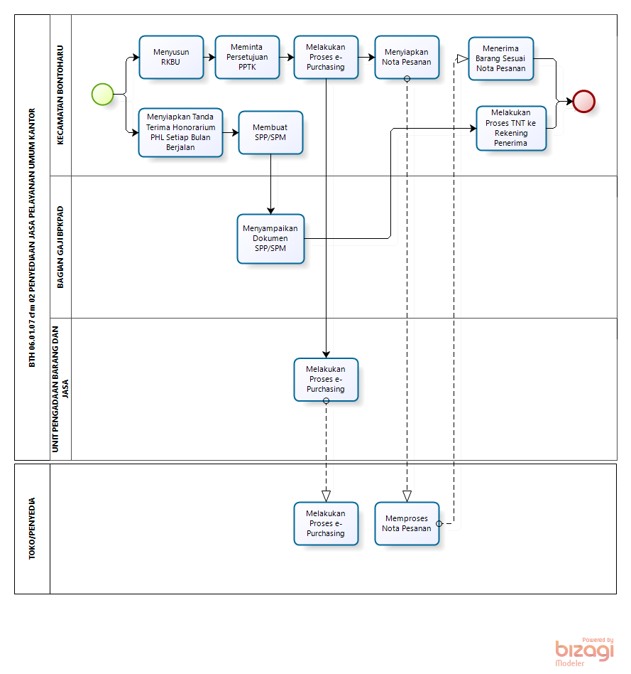
Version: 1.0
Author: Personal
  - BTH 06.01.07 cfm 02 PENYEDIAAN JASA PELAYANAN UMUM KANTOR

    - Process Elements

      - None

      - Menyusun RKBU

      - Menyiapkan Tanda Terima Honorarium PHL Setiap Bulan Berjalan

      - Meminta Persetujuan PPTK

      - Membuat SPP/SPM

      - Melakukan Proses e-Purchasing

      - Menyampaikan Dokumen SPP/SPM

      - Melakukan Proses e-Purchasing

      - Menyiapkan Nota Pesanan

      - Menerima Barang Sesuai Nota Pesanan

      - Melakukan Proses TNT ke Rekening Penerima

      - None

      - KECAMATAN BONTOHARU

      - BAGIAN GAJI BPKPAD

      - UNIT PENGADAAN BARANG DAN JASA

  - TOKO/PENYEDIA

    - Process Elements

      - Melakukan Proses e-Purchasing

      - Memproses Nota Pesanan

- PENYEDIAAN JASA PEMELIHARAAN, BIAYA PEMELIHARAAN, DAN PAJAK KENDARAAN

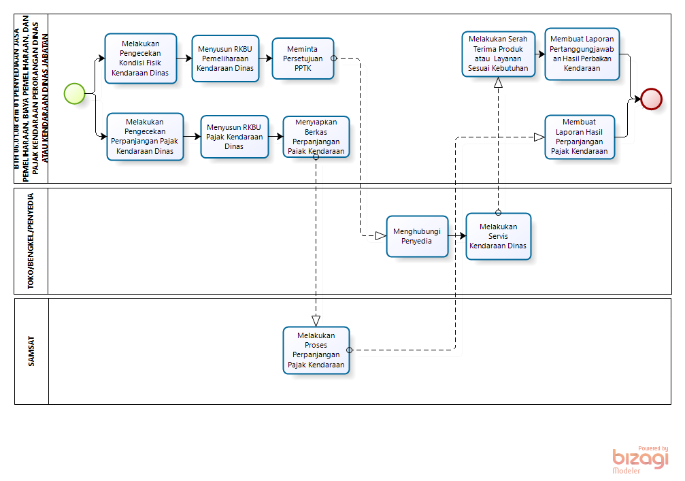
Version: 1.0
Author: Personal
  - BTH 06.01.08 cfm 01 PENYEDIAAN JASA PEMELIHARAAN, BIAYA PEMELIHARAAN, DAN PAJAK KENDARAAN PERORANGAN DINAS ATAU KENDARAAN DINAS JABATAN

    - Process Elements

      - None

      - Melakukan Pengecekan Kondisi Fisik Kendaraan Dinas

      - Melakukan Pengecekan Perpanjangan Pajak Kendaraan Dinas

      - Menyusun RKBU Pemeliharaan Kendaraan Dinas

      - Meminta Persetujuan PPTK

      - Menyusun RKBU Pajak Kendaraan Dinas

      - Menyiapkan Berkas Perpanjangan Pajak Kendaraan

      - Melakukan Serah Terima Produk atau Layanan Sesuai Kebutuhan

      - Membuat Laporan Pertanggungjawaban Hasil Perbaikan Kendaraan

      - None

      - Membuat Laporan Hasil Perpanjangan Pajak Kendaraan

  - TOKO/BENGKEL/PENYEDIA

    - Process Elements

      - Menghubungi Penyedia

      - Melakukan Servis Kendaraan Dinas

  - SAMSAT

    - Process Elements

      - Melakukan Proses Perpanjangan Pajak Kendaraan

- PEMELIHARAAN PERALATAN DAN MESIN LAINNYA

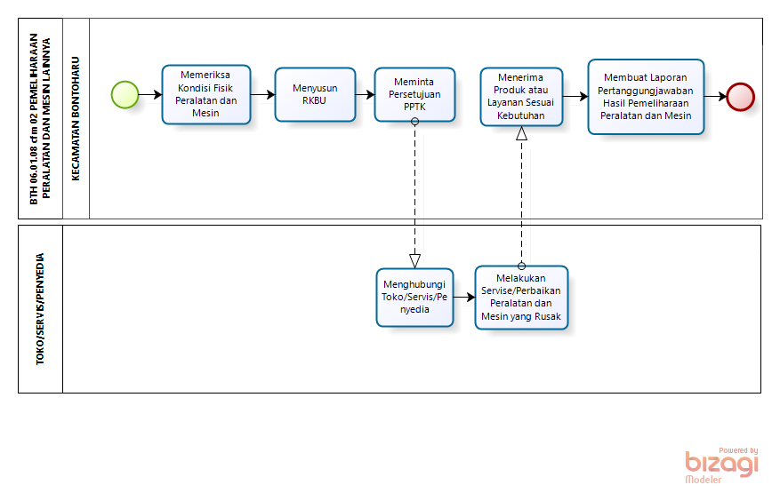
Version: 1.0
Author: Personal
  - BTH 06.01.08 cfm 02 PEMELIHARAAN PERALATAN DAN MESIN LAINNYA

    - Process Elements

      - None

      - Memeriksa Kondisi Fisik Peralatan dan Mesin

      - Menyusun RKBU

      - Meminta Persetujuan PPTK

      - Menerima Produk atau Layanan Sesuai Kebutuhan

      - Membuat Laporan Pertanggungjawaban Hasil Pemeliharaan Peralatan dan Mesin

      - None

      - KECAMATAN BONTOHARU

  - TOKO/SERVIS/PENYEDIA

    - Process Elements

      - Menghubungi Toko/Servis/Penyedia

      - Melakukan Servise/Perbaikan Peralatan dan Mesin yang Rusak

- PEMELIHARAAN ASET TETAP LAINNYA

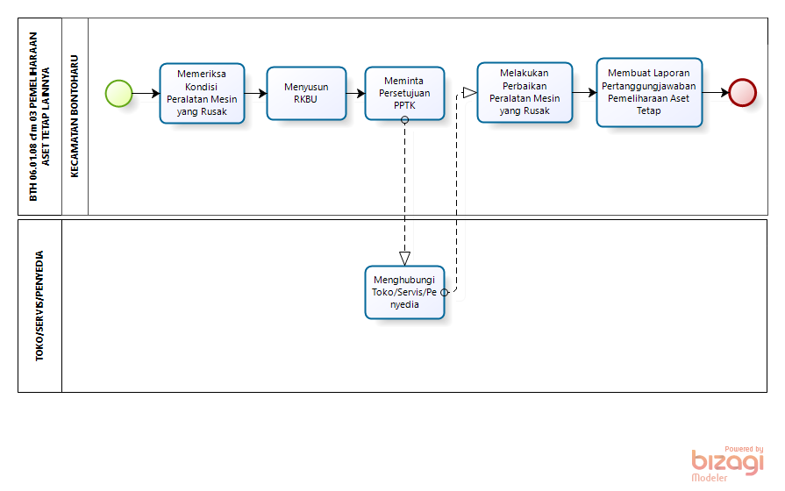
Version: 1.0
Author: Personal
  - BTH 06.01.08 cfm 03 PEMELIHARAAN ASET TETAP LAINNYA

    - Process Elements

      - None

      - Memeriksa Kondisi Peralatan Mesin yang Rusak

      - Menyusun RKBU

      - Meminta Persetujuan PPTK

      - Melakukan Perbaikan Peralatan Mesin yang Rusak

      - Membuat Laporan Pertanggungjawaban Pemeliharaan Aset Tetap

      - None

      - KECAMATAN BONTOHARU

  - TOKO/SERVIS/PENYEDIA

    - Process Elements

      - Menghubungi Toko/Servis/Penyedia

- PEMELIHARAAN, REHABILITASI GEDUNG KANTOR DAN BANGUNAN LAINNYA

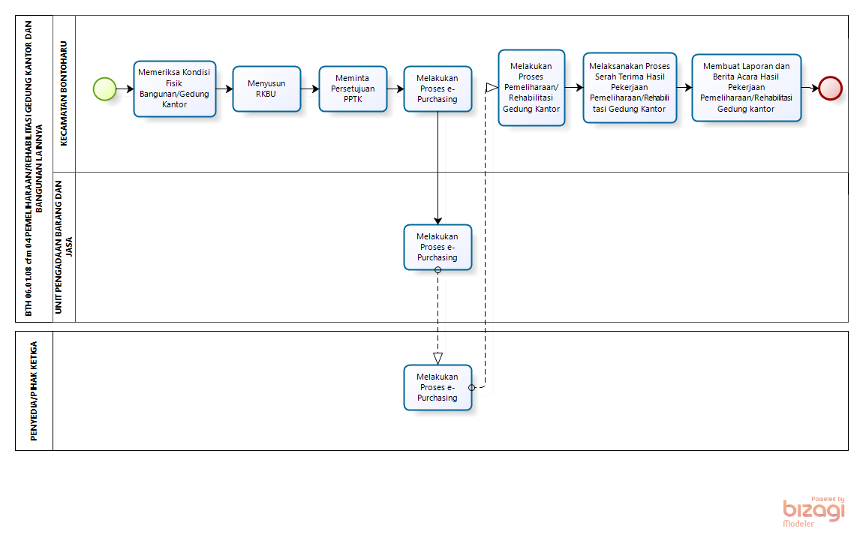
Version: 1.0
Author: Personal
  - BTH 06.01.08 cfm 04 PEMELIHARAAN/REHABILITASI GEDUNG KANTOR DAN BANGUNAN LAINNYA

    - Process Elements

      - None

      - Memeriksa Kondisi Fisik Bangunan/Gedung Kantor

      - Menyusun RKBU

      - Meminta Persetujuan PPTK

      - Melakukan Proses e-Purchasing

      - Melakukan Proses e-Purchasing

      - Melakukan Proses Pemeliharaan/Rehabilitasi Gedung Kantor

      - Melaksanakan Proses Serah Terima Hasil Pekerjaan Pemeliharaan/Rehabilitasi Gedung Kantor

      - Membuat Laporan dan Berita Acara Hasil Pekerjaan Pemeliharaan/Rehabilitasi Gedung kantor

      - None

      - KECAMATAN BONTOHARU

      - UNIT PENGADAAN BARANG DAN JASA

  - PENYEDIA/PIHAK KETIGA

    - Process Elements

      - Melakukan Proses e-Purchasing

